OUTLINE BÀI GIẢNG CHI TIẾT

CHƯƠNG 2: TIỀN XỬ LÝ DỮ LIỆU (DATA PREPROCESSING)

PHẦN 1: TỔNG QUAN VỀ TIỀN XỬ LÝ DỮ LIỆU & MÔ TẢ TÓM TẮT DỮ LIỆU (1.0 giờ)
2.1. Tổng quan về giai đoạn tiền xử lý dữ liệu
- Sự cần thiết của tiền xử lý: Dữ liệu thô trong thực tế thường gặp phải các vấn đề "bẩn" như: bị khuyết (incomplete), chứa nhiễu/ngoại lai (noisy/outliers), không nhất quán (inconsistent) hoặc dư thừa (redundant).
- Nguyên lý "Garbage In, Garbage Out": Nếu dữ liệu đầu vào không được làm sạch và biến đổi phù hợp, mô hình khai phá dữ liệu sẽ cho ra các kết quả sai lệch và không đáng tin cậy.
2.2. Mô tả tóm tắt về tập dữ liệu (Data Summarization / Profiling)
- Đo lường xu hướng trung tâm (Central Tendency):
  - Giá trị trung bình (Mean), Giá trị trung vị (Median), Yếu vị/Yếu tố phổ biến nhất (Mode).
  - Lưu ý nghiệp vụ: Khi dữ liệu có phân phối lệch hoặc chứa nhiều điểm ngoại lai (outliers), sử dụng Median thay vì Mean để đại diện cho tập dữ liệu.
- Đo lường độ phân tán dữ liệu (Data Dispersion):
  - Khoảng giá trị (Range: Min, Max), Các tứ phân vị (Q_1, Q_2, Q_3), Khoảng giữa các tứ phân vị (IQR = Q_3 - Q_1).
  - Phương sai (Variance) và Độ lệch chuẩn (Standard Deviation - σ).

PHẦN 2: LÀM SẠCH DỮ LIỆU (DATA CLEANING) (2.5 giờ)
2.3.1. Xử lý dữ liệu bị thiếu (Missing Values) [câu hỏi]
- Các phương pháp xử lý dữ liệu thiếu:
  - Xóa bản ghi (Deletion): Xóa các bản ghi chứa giá trị thiếu (chỉ nên áp dụng khi tỷ lệ thiếu nhỏ, ví dụ < 5%).
  - Điền giá trị thủ công (Manual Imputation): Tốn thời gian, không khả thi với dữ liệu lớn.
  - Thay thế bằng đại lượng thống kê (Mean/Median/Mode Imputation):
    - Thuộc tính dạng số (Numerical): Thay bằng Mean (khi phân phối chuẩn) hoặc Median (khi phân phối lệch/có outliers).
    - Thuộc tính phân loại (Categorical): Thay bằng Mode (giá trị xuất hiện nhiều nhất) [câu hỏi]. Lưu ý: Tuyệt đối KHÔNG sử dụng Mean cho thuộc tính phân loại.
  - Sử dụng mô hình dự đoán: Dùng thuật toán KNN, Hồi quy (Regression) hoặc Forward fill (trong dữ liệu chuỗi thời gian) để suy ra giá trị thiếu.
2.3.2. Nhận diện phần tử ngoại biên (Outliers) & Giảm thiểu nhiễu (Noise) [câu hỏi]
- Phát hiện điểm ngoại lai (Outlier Detection) [câu hỏi]:
  - Phương pháp IQR (Interquartile Range) [câu hỏi]: Xác định ranh giới dưới (Q_1 - 1.5 x IQR) và ranh giới trên (Q_3 + 1.5 x IQR). Các giá trị nằm ngoài khoảng này được coi là ngoại lai.
  - Phương pháp Z-score [câu hỏi]: Tính Z = fracx - μσ. Với ngưỡng threshold cho trước (ví dụ |Z| > 2 hoặc |Z| > 2.5), các giá trị có Z-score vượt ngưỡng sẽ bị xem là ngoại lai.
- Kỹ thuật làm mượt dữ liệu (Data Smoothing) [câu hỏi]:
  - Phương pháp phân thùng (Binning): Làm mượt bằng giá trị trung bình thùng (bin means), trung vị thùng (bin medians), hoặc ranh giới thùng (bin boundaries).
  - Trung bình động (Moving Average Smoothing): Giúp giảm nhiễu và làm mịn dữ liệu chuỗi thời gian (time series).
2.3.3. Xử lý dữ liệu không nhất quán
- Phát hiện và khắc phục các mâu thuẫn về mã hóa, quy chuẩn định dạng (ví dụ: ngày tháng DD/MM/YYYY vs MM/DD/YYYY, thuộc tính giới tính M/F vs 1/0).

PHẦN 3: TÍCH HỢP DỮ LIỆU (DATA INTEGRATION) (1.5 giờ)
2.4.1. Vấn đề nhận dạng thực thể (Entity Identification Problem)
- Ghép nối các thực thể tương đương từ nhiều nguồn dữ liệu khác nhau (ví dụ: cust_id ở hệ thống A trùng khớp với account_number ở hệ thống B).
2.4.2. Vấn đề dư thừa dữ liệu (Redundancy) & Phân tích tương quan [câu hỏi]
- Dư thừa thuộc tính: Xuất hiện khi một thuộc tính có thể suy ra từ thuộc tính khác (ví dụ: Tuổi và Ngày sinh).
- Phân tích tương quan giữa 2 thuộc tính số (Numerical Attributes) [câu hỏi]:
  - Sử dụng Hệ số tương quan Pearson hoặc Hiệu phương sai (Covariance).
  - Hiện tượng đa cộng tuyến (Multicollinearity): Khi hai thuộc tính có hệ số tương quan rất cao (ví dụ > 0.9), cần loại bỏ một trong hai đặc trưng để giảm dư thừa.
- Phân tích tương quan giữa 2 thuộc tính rời rạc/phân loại (Categorical Attributes):
  - Sử dụng Kiểm định Chi-bình phương (χ^2).
2.4.5. Vấn đề mâu thuẫn dữ liệu (Data Value Conflict)
- Phát hiện sự khác biệt về giá trị đại diện hoặc đơn vị đo lường giữa các nguồn dữ liệu tích hợp (ví dụ: đơn vị tiền tệ USD vs VNĐ, đơn vị chiều cao cm vs inch).

PHẦN 4: BIẾN ĐỔI DỮ LIỆU VÀ KỸ THUẬT ĐẶC TRƯNG (DATA TRANSFORMATION & FEATURE ENGINEERING) (2.5 giờ)
2.5.1. Các phương pháp biến đổi dữ liệu cơ bản [câu hỏi]
- Tổng hợp dữ liệu (Aggregation), Tổng quát hóa dữ liệu (Generalization - xây dựng phân cấp khái niệm) [câu hỏi].
2.5.4. Chuẩn hóa dữ liệu (Feature Scaling / Normalization) [câu hỏi]
- Mục đích: Đưa các thuộc tính về cùng một thang đo/phạm vi giá trị để tránh các biến có kích thước lớn áp đảo các biến nhỏ trong thuật toán (như k-NN, SVM, K-means).
- Chuẩn hóa Min-Max (Min-Max Normalization) [câu hỏi]:
  - Công thức chuyển đổi về đoạn [new_min, new_max]: [v' = fracv - minmax - min (new_max - new_min) + new_min]
  - Tính toán giá trị sau chuẩn hóa về khoảng .
- Chuẩn hóa Z-score (Z-score Standardization) [câu hỏi]:
  - Công thức: v' = fracv - μσ đưa dữ liệu về trung bình bằng 0 và độ lệch chuẩn bằng 1.
  - Trường hợp sử dụng Z-score thay vì Min-Max: Khi dữ liệu có phân phối chuẩn và chứa các điểm ngoại lai (outliers) hoặc không xác định trước được min/max tuyệt đối.
2.5.5. Rời rạc hóa (Discretization) & Mã hóa đặc trưng (Encoding) [câu hỏi]
- Rời rạc hóa (Discretization) [câu hỏi]:
  - Chuyển đổi thuộc tính số liên tục thành các thuộc tính phân loại/khoảng rời rạc.
  - Phân thùng độ rộng bằng nhau (Equal-width binning): Chia khoảng [Min, Max] thành k phần có độ dài bằng nhau.
  - Phân thùng tần số bằng nhau (Equal-frequency binning): Chia dữ liệu sao cho mỗi bin chứa số lượng bản ghi bằng nhau.
  - Nhược điểm của Binning: Có thể gây mất mát thông tin quan trọng và tạo ra ranh giới nhân tạo không phản ánh dữ liệu thực.
- Kỹ thuật mã hóa & Tạo đặc trưng (Feature Engineering) [câu hỏi]:
  - Đặc trưng tương tác (Interaction Features): Tạo ra biến mới bằng cách kết hợp/nhân các thuộc tính để nắm bắt mối quan hệ phối hợp.
  - Mã hóa tần suất (Frequency Encoding): Mã hóa biến phân loại dựa trên tỷ lệ/tần suất xuất hiện.
  - Target Encoding: Mã hóa dựa trên giá trị mục tiêu (cần lưu ý rủi ro Overfitting / Data Leakage và giải quyết bằng Cross-validation).
- Rò rỉ dữ liệu (Data Leakage) [câu hỏi]: Hiện tượng thông tin từ tập kiểm thử/tương lai rò rỉ vào tập huấn luyện trong quá trình tạo đặc trưng; khắc phục bằng cách phân chia dữ liệu đúng thứ tự thời gian và tính toán scaler chỉ trên tập Train.

PHẦN 5: RÚT GỌN DỮ LIỆU VÀ XỬ LÝ DỮ LIỆU ĐẶC THÙ (DATA REDUCTION & SPECIAL DATASETS) (2.5 giờ)
2.6.1. Rút gọn số lượng dữ liệu (Data Reduction) & Lấy mẫu (Sampling) [câu hỏi]
- Lấy mẫu (Sampling) [câu hỏi]: Sử dụng khi tập dữ liệu quá lớn nhằm giảm chi phí tính toán.
- Các phương pháp lấy mẫu phổ biến: Lấy mẫu ngẫu nhiên (Random sampling), Lấy mẫu phân tầng (Stratified sampling), Lấy mẫu hệ thống (Systematic sampling).
2.6.2. Giảm chiều dữ liệu & Lựa chọn đặc trưng (Feature Selection vs Extraction) [câu hỏi]
- Lời nguyền số chiều (Curse of Dimensionality) [câu hỏi]: Khi số chiều tăng cao, không gian dữ liệu trở nên cực kỳ thưa thớt, làm giảm hiệu suất và độ chính xác của thuật toán.
- Lựa chọn đặc trưng (Feature Selection) [câu hỏi]:
  - Giữ nguyên ý nghĩa của các đặc trưng gốc.
  - Ngưỡng phương sai (Variance Threshold): Loại bỏ các đặc trưng có phương sai thấp hơn ngưỡng quy định.
  - Lựa chọn dựa trên tương quan (Correlation-based Selection): Loại bỏ các đặc trưng có tương quan cao với nhau để giảm dư thừa.
- Trích xuất đặc trưng & Giảm chiều (Feature Extraction) [câu hỏi]:
  - Phân tích thành phần chính (PCA - Principal Component Analysis): Kỹ thuật giảm chiều dữ liệu tuyến tính.
  - t-SNE (t-Distributed Stochastic Neighbor Embedding): Kỹ thuật giảm chiều phi tuyến phục vụ trực quan hóa dữ liệu.
2.6.3. Xử lý tập dữ liệu mất cân bằng (Imbalanced Datasets) [câu hỏi]
- Đặc điểm: Tỷ lệ bản ghi giữa các lớp lệch nhau nghiêm trọng (ví dụ: 99% Normal vs 1% Fraud).
- Kỹ thuật xử lý:
  - Giảm mẫu lớp đa số (Undersampling) hoặc Tăng mẫu lớp thiểu số (Oversampling).
  - Thuật toán SMOTE (Synthetic Minority Oversampling Technique) [câu hỏi]: Tạo ra các mẫu tổng hợp (synthetic samples) cho lớp thiểu số dựa trên k láng giềng gần nhất.
- Đánh giá mô hình trên dữ liệu mất cân bằng: Sử dụng Precision và Recall (hoặc F1-score) thay vì Accuracy, vì Accuracy có thể đạt 99% chỉ bằng cách đoán toàn bộ là lớp đa số mà không phát hiện được lớp thiểu số quan trọng.

TÀI LIỆU HỌC TẬP & THỰC HÀNH CHƯƠNG 2
- Sách giáo trình chính: Han, J., Kamber, M. & Pei, J. (2022). Data Mining: Concepts and Techniques, 4th Edition (Chương 2 & 3).
- Sách tham khảo thực hành Python: Shmueli, G. và cộng sự (2019). Data mining for business analytics: concepts, techniques and applications in Python.
- Bài tập kiểm tra tiến độ: Sinh viên sử dụng Python (Pandas, Scikit-learn) làm Bài tập cá nhân 2 (Bài 1.2.2) về mô tả, làm sạch và biến đổi tập dữ liệu thực tế.

BÀI GIẢNG CHI TIẾT - CHƯƠNG 2: TIỀN XỬ LÝ DỮ LIỆU

PHẦN 1: TỔNG QUAN VỀ TIỀN XỬ LÝ DỮ LIỆU & MÔ TẢ TÓM TẮT DỮ LIỆU (Thời lượng: 1.0 giờ)

2.1. Tổng quan về giai đoạn tiền xử lý dữ liệu (Thời lượng: 20 phút)

2.1.1. Sự cần thiết của Tiền xử lý Dữ liệu (Why Preprocess Data?)
Trong thực tế, dữ liệu được thu thập từ các hệ thống vận hành thế giới thực (như nhật ký giao dịch ngân hàng, cảm biến IoT, mạng xã hội) hiếm khi ở trạng thái "sạch" để có thể đưa thẳng vào các thuật toán khai phá dữ liệu. Dữ liệu thô thường gặp phải các vấn đề "bẩn" tiêu biểu sau:
- Dữ liệu bị khuyết (Incomplete / Missing values): Thiếu các giá trị thuộc tính quan trọng (ví dụ: khách hàng không điền trường Thu nhập hoặc Tuổi).
- Dữ liệu chứa nhiễu / điểm ngoại lai (Noisy / Outliers): Chứa các lỗi đo lường, giá trị bị méo lệch hoặc nằm quá xa phân bố bình thường (ví dụ: Tuổi = 200 hoặc Thu nhập = -100 USD).
- Dữ liệu không nhất quán (Inconsistent): Mâu thuẫn giữa các nguồn lưu trữ khác nhau về quy chuẩn đặt tên, định dạng ngày tháng hay mã hóa (ví dụ: cùng một thuộc tính giới tính nhưng chỗ ghi Nam/Nữ, chỗ ghi M/F, chỗ ghi 1/0).
- Dữ liệu dư thừa (Redundant): Các thuộc tính trùng lặp thông tin hoặc có thể suy ra hoàn toàn từ thuộc tính khác (ví dụ: lưu trữ đồng thời cả Ngày sinh và Tuổi).
Khái niệm Chất lượng Dữ liệu (Data Quality):
Theo giáo sư Jiawei Han, dữ liệu được coi là có chất lượng nếu nó đáp ứng được yêu cầu của mục đích sử dụng thực tế. Chất lượng dữ liệu được đa chiều hóa qua các yếu tố: Tính chính xác (Accuracy), Tính đầy đủ (Completeness), Tính nhất quán (Consistency), Tính kịp thời (Timeliness), Tính xác thực (Believability) và Tính dễ hiểu (Interpretability).
[câu hỏi] Ghi chú ngân hàng câu hỏi: Hoạt động Làm sạch dữ liệu (Data Cleaning) trong tiền xử lý bao gồm việc tập trung xử lý các giá trị bị thiếu (missing values), các điểm ngoại lai (outliers), nhiễu (noise) và dữ liệu không nhất quán [câu hỏi] (Liên hệ CÂU trong NHCH chuong 2.docx).

2.1.2. Nguyên lý "Garbage In, Garbage Out" (GIGO)
- Triết lý GIGO: "Dữ liệu rác đầu vào thì kết quả đầu ra cũng chỉ là rác". Nếu dữ liệu không được làm sạch và biến đổi phù hợp, thuật toán khai phá dữ liệu dù có phức tạp đến đâu cũng sẽ học cả những nhiễu loạn và quy luật sai lệch, dẫn đến việc đưa ra các mô hình dự báo hoàn toàn không đáng tin cậy.
- Các bước tiền xử lý dữ liệu chính:
  - Data Cleaning (Làm sạch dữ liệu): Điền giá trị thiếu, làm mượt nhiễu, xử lý ngoại lai.
  - Data Integration (Tích hợp dữ liệu): Trộn dữ liệu từ nhiều nguồn (Cơ sở dữ liệu, File phẳng, Kho dữ liệu).
  - Data Reduction (Rút gọn dữ liệu): Giảm kích thước dữ liệu nhưng giữ nguyên tính đại diện (Giảm chiều, Lấy mẫu).
  - Data Transformation (Biến đổi dữ liệu): Chuẩn hóa thang đo, tổng hợp, rời rạc hóa.
Để hình dung tổng thể dòng chảy tiền xử lý, giảng viên chiếu hình minh họa dưới đây:
- Hình 2.1: Các hình thức tiền xử lý dữ liệu chính
  - Nguồn tài liệu: Data Mining: Concepts and Techniques, 3rd Edition (Jiawei Han), Trang 87, Hình 3.1 ("Forms of data preprocessing").
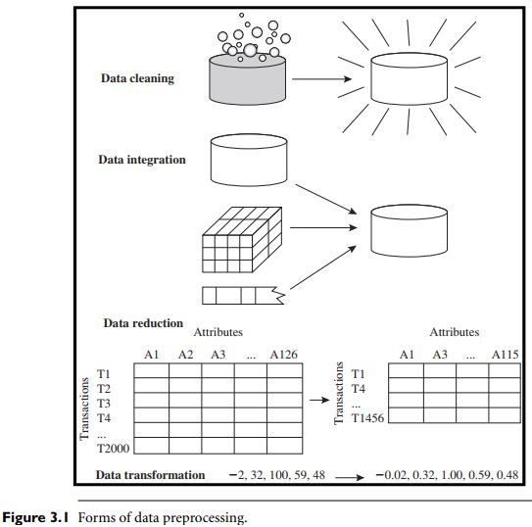
  - Mô tả: Hình vẽ sơ đồ hóa 4 thao tác tiền xử lý: Làm sạch dữ liệu bẩn; Tích hợp nhiều bảng dữ liệu thành một; Rút gọn kích thước cột/dòng; và Biến đổi đưa dữ liệu về khoảng chuẩn (ví dụ [-1, 1] hoặc ).

2.2. Mô tả tóm tắt về tập dữ liệu (Data Summarization / Profiling) (Thời lượng: 40 phút)
Trước khi tiến hành làm sạch hay biến đổi, nhà phân tích bắt buộc phải thực hiện Data Profiling (Khám phá đặc trưng dữ liệu) thông qua các đại lượng thống kê mô tả cơ bản để nắm được "bức tranh toàn cảnh" về phân bố của từng thuộc tính.

2.2.1. Đo lường xu hướng trung tâm (Central Tendency)
Các đại lượng đo lường xu hướng trung tâm giúp xác định vị trí "trung tâm" hoặc điểm tập trung của phân bố dữ liệu.
- Giá trị trung bình (Arithmetic Mean - trung bình của x):
  - Công thức: 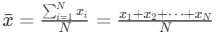
  - Đặc điểm: Là đại lượng phổ biến nhất cho dữ liệu định lượng. Tuy nhiên, điểm yếu lớn nhất của Mean là cực kỳ nhạy cảm với các giá trị ngoại lai (outliers). Chỉ cần một giá trị đột biến cực lớn xuất hiện, Mean sẽ bị kéo lệch hoàn toàn.
- Giá trị trung vị (Median):
  - Định nghĩa: Là giá trị nằm ở chính giữa của tập dữ liệu sau khi đã được sắp xếp theo thứ tự tăng dần. Nếu số lượng phần tử N là lẻ, Median là phần tử ở vị trí (N+1)/2; nếu N là chẵn, Median là trung bình cộng của 2 phần tử ở giữa.
  - Đặc điểm: Median có tính bền vững (robust), không bị ảnh hưởng bởi các giá trị ngoại lai cực đoan nằm ở hai đầu tập dữ liệu.
- Yếu vị (Mode):
  - Định nghĩa: Là giá trị xuất hiện với tần suất nhiều nhất trong tập dữ liệu.
  - Đặc điểm: Mode là đại lượng đo lường trung tâm duy nhất có thể áp dụng cho thuộc tính phân loại / định tính (Categorical / Nominal attributes). Tập dữ liệu có thể có 1 Mode (Unimodal), 2 Mode (Bimodal), nhiều Mode (Multimodal) hoặc không có Mode nếu mọi giá trị chỉ xuất hiện 1 lần.
[câu hỏi] Lưu ý Nghiệp vụ Quan trọng (Business Notes):
- Thứ nhất: Đối với thuộc tính phân loại (Categorical), tuyệt đối KHÔNG được sử dụng Mean để thay thế hay đại diện, mà bắt buộc phải sử dụng Mode (giá trị xuất hiện nhiều nhất) [câu hỏi] (Liên hệ CÂU trong NHCH chuong 2.docx).
- Thứ hai: Khi tập dữ liệu có phân phối lệch (skewed distribution) hoặc chứa nhiều điểm ngoại lai (outliers), chúng ta nên ưu tiên sử dụng Median thay vì Mean để đại diện cho tập dữ liệu hoặc dùng làm giá trị điền khuyết (imputation) [câu hỏi] (Liên hệ CÂU trong NHCH chuong 2.docx).
Giảng viên chiếu hình ảnh minh họa mối quan hệ giữa Mean, Median và Mode trong các dạng phân phối:
- Hình 2.2: So sánh vị trí Mean, Median và Mode trong phân phối đối xứng và phân phối lệch
  - Nguồn tài liệu: Data Mining: Concepts and Techniques, 3rd Edition (Jiawei Han), Trang 47, Hình 2.1 ("Mean, median, and mode of symmetric versus positively and negatively skewed data").
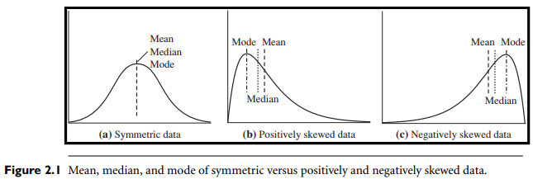
  - Mô tả chi tiết 3 đồ thị:
    - (a) Phân phối đối xứng (Symmetric data): Cả 3 giá trị trùng nhau tại đỉnh hình chuông: Mean = Median = Mode.
    - (b) Phân phối lệch dương / lệch phải (Positively skewed data): Đuôi dài kéo về bên phải do có các giá trị cực lớn kéo Mean lên cao nhất: Mode < Median < Mean.
    - (c) Phân phối lệch âm / lệch trái (Negatively skewed data): Đuôi dài kéo về bên trái do có các giá trị cực nhỏ kéo Mean xuống thấp nhất: Mean < Median < Mode.

2.2.2. Đo lường độ phân tán dữ liệu (Data Dispersion)
Bên cạnh điểm trung tâm, chúng ta cần biết dữ liệu phân bổ mức độ rộng/hẹp ra sao xung quanh điểm trung tâm đó.
- Khoảng giá trị (Range):
  - Range = Max - Min. Đo lường khoảng cách giữa giá trị lớn nhất và nhỏ nhất.
Các Tứ phân vị (Quartiles):
  - Các điểm chia tập dữ liệu đã sắp xếp thành 4 phần có số lượng bản ghi bằng nhau:
    - Q_1 (Tứ phân vị thứ nhất / 25th percentile): Cắt bỏ 25% dữ liệu nhỏ nhất bên dưới.
    - Q_2 (Tứ phân vị thứ hai / 50th percentile): Chính là Median, chia đôi tập dữ liệu thành 2 nửa 50%.
    - Q_3 (Tứ phân vị thứ ba / 75th percentile): Cắt bỏ 75% dữ liệu nhỏ nhất (hoặc 25% dữ liệu lớn nhất bên trên).
- Khoảng giữa các tứ phân vị (Interquartile Range - IQR):
  - Công thức: IQR = Q_3 - Q_1
  - Ứng dụng quan trọng: IQR đo lường độ phân tán của 50% dữ liệu nằm ở trung tâm. IQR là cơ sở cho quy tắc kinh điển để phát hiện điểm ngoại lai (Outliers):
    - Ngưỡng dưới (Lower Fence) = Q_1 - 1.5 x IQR
    - Ngưỡng trên (Upper Fence) = Q_3 + 1.5 x IQR
    - Bất kỳ giá trị nào x < Q_1 - 1.5 x IQR hoặc x > Q_3 + 1.5 x IQR đều bị coi là điểm ngoại lai (Outlier) [câu hỏi].
- Hình 2.3: Sự phân bố của các Tứ phân vị Q_1, Q_2, Q_3
  - Nguồn tài liệu: Data Mining: Concepts and Techniques, 3rd Edition (Jiawei Han), Trang 48, Hình 2.2 ("A plot of the data distribution for some attribute X. The quantiles plotted are quartiles").
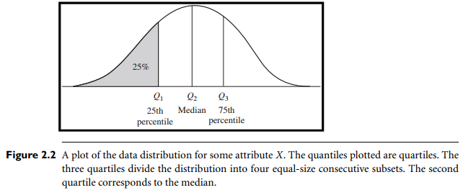
[câu hỏi] Bài toán Tính toán Ngoại lai bằng IQR (Thực hành trực tiếp trên lớp dựa theo CÂU):
Đề bài: Cho tập dữ liệu thu nhập của khách hàng có các thông số thống kê: Min = 1 triệu, Q_1 = 3 triệu, Median = 5 triệu, Q_3 = 8 triệu, Max = 50 triệu. Hãy xác định xem giá trị nào trong các mức 2 triệu, 10 triệu, 15 triệu, 20 triệu là điểm ngoại lai (outlier) theo phương pháp IQR [câu hỏi]?
Lời giải từng bước:
- Tính khoảng giữa các tứ phân vị: IQR = Q_3 - Q_1 = 8 - 3 = 5 (triệu).
- Tính ngưỡng trên để phát hiện ngoại lai phía cao: [Upper Fence = Q_3 + 1.5 x IQR = 8 + 1.5 x 5 = 8 + 7.5 = 15.5 (triệu)]
- So sánh các phương án:
  - 2tr, 10tr, 15tr≤15.5tr -> Là dữ liệu bình thường.
  - 20tr > 15.5tr -> 20 triệu là điểm ngoại lai (Outlier) [câu hỏi].
- Phương sai (Variance - σ^2) và Độ lệch chuẩn (Standard Deviation - σ):
  - Công thức:
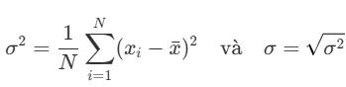
  - Ý nghĩa: Cho biết trung bình các điểm dữ liệu lệch khỏi giá trị trung bình trung bình của x một khoảng bằng bao nhiêu. Độ lệch chuẩn σ nhỏ có nghĩa là các điểm dữ liệu nằm rất gần Mean; độ lệch chuẩn lớn chứng tỏ dữ liệu bị phân tán trên một khoảng rộng.

2.2.3. Minh họa Thực hành bằng Python (sử dụng thư viện Pandas & Seaborn)
Giảng viên hướng dẫn sinh viên viết đoạn mã Python ngắn gọn để khám phá đặc trưng tập dữ liệu giá nhà (Boston Housing) bằng thư viện pandas theo hướng dẫn của sách Galit Shmueli:
import pandas as pd
import seaborn as sns
import matplotlib.pyplot as plt

# 1. Khởi tạo dữ liệu thu nhập giả lập (chứa outlier)
data = {'Income': [3, 3.5, 4, 4.5, 5, 5.5, 6, 6.5, 8, 50]} # 50tr là outlier
df = pd.DataFrame(data)

# 2. Tính toán các đại lượng đo lường trung tâm và độ phân tán
mean_val = df['Income'].mean()
median_val = df['Income'].median()
q1 = df['Income'].quantile(0.25)
q3 = df['Income'].quantile(0.75)
iqr = q3 - q1
upper_fence = q3 + 1.5 * iqr

print(f"Giá trị Trung bình (Mean): {mean_val:.2f} triệu")
print(f"Giá trị Trung vị (Median): {median_val:.2f} triệu")
print(f"Khoảng IQR: {iqr:.2f} triệu")
print(f"Ngưỡng trên phát hiện Outlier: {upper_fence:.2f} triệu")

# 3. Trực quan hóa bằng biểu đồ Boxplot
plt.figure(figsize=(6, 2))
sns.boxplot(x=df['Income'])
plt.title('Biểu đồ Boxplot phát hiện điểm ngoại lai (50 triệu)')
plt.show()

- Phân tích kết quả chạy:
  - Giá trị trung bình Mean = 9.60 triệu bị kéo lên rất cao do điểm đột biến 50 triệu.
  - Giá trị trung vị Median = 5.25 triệu phản ánh chính xác mức thu nhập trung tâm của đa số người dân.
  - Biểu đồ Boxplot xuất ra chấm tròn riêng biệt tại vị trí 50 vượt khỏi ranh giới 12.38 triệu, giúp nhà phân tích lập tức phát hiện ngoại lai bằng thị giác.

💡 Câu hỏi củng cố nhanh tại lớp (Nudge)
- Tại sao khi báo cáo về mức thu nhập trung bình của người dân tại một thành phố, các nhà kinh tế học thường công bố con số Trung vị (Median Income) thay vì con số Trung bình (Mean Income)?
- Một trường học muốn điền giá trị thiếu cho thuộc tính "Trình độ học vấn" (Tiểu học, Trung học, Đại học), thuật toán nên điền bằng Mean hay Mode? Tại sao?

PHẦN 2: LÀM SẠCH DỮ LIỆU (DATA CLEANING) (Thời lượng: 2.5 giờ)

2.3. Xử lý dữ liệu bị thiếu (Missing Values) [câu hỏi] (Thời lượng: 45 phút)

2.3.1. Khái niệm và Nguyên nhân xuất hiện Dữ liệu thiếu
Dữ liệu bị khuyết thiếu (Missing Values / Null Data) là hiện tượng một hoặc nhiều thuộc tính của bản ghi không được ghi nhận giá trị trong quá trình thu thập.
- Nguyên nhân thực tế:
  - Người cung cấp dữ liệu từ chối trả lời do thông tin riêng tư (ví dụ: thuộc tính Thu nhập, Số thẻ tín dụng).
  - Hỏng hóc thiết bị cảm biến hoặc lỗi truyền tải mạng trong hệ thống tự động.
  - Thông tin không áp dụng cho đối tượng nghiên cứu (ví dụ: thuộc tính Số lần mang thai để trống đối với nam giới).
  - Lỗi do nhân viên nhập liệu bỏ sót.
- Tác hại: Dữ liệu thiếu làm suy giảm chất lượng phân tích, có thể gây ra sai lệch trong tính toán thống kê và khiến một số thuật toán học máy không thể thực thi.

2.3.2. Các phương pháp xử lý dữ liệu thiếu
Để giải quyết vấn đề dữ liệu thiếu, các nhà khoa học dữ liệu áp dụng 4 nhóm chiến lược chính:
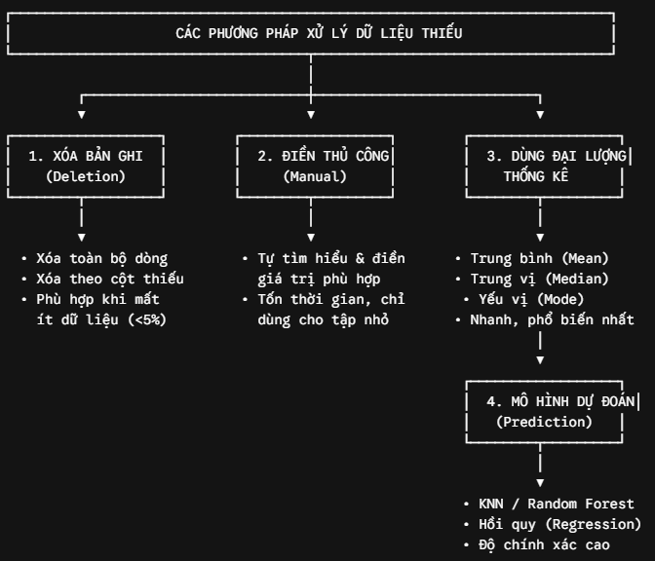
Phương pháp 1: Xóa bản ghi (Deletion / Ignoring the tuple)
- Cách thực hiện: Bỏ hoàn toàn dòng/bản ghi chứa giá trị bị khuyết ra khỏi tập dữ liệu huấn luyện.
- Điều kiện áp dụng: Chỉ nên áp dụng khi tỷ lệ khuyết thiếu rất nhỏ (thường < 5%) hoặc khi bản ghi bị khuyết nhãn phân lớp mục tiêu (Class label) trong bài toán học có giám sát.
- Hạn chế: Nếu tỷ lệ khuyết lớn hoặc khuyết không ngẫu nhiên, việc xóa bản ghi sẽ làm thất thoát một lượng lớn thông tin quan trọng từ các thuộc tính khác trong cùng dòng đó.
- Ghi chú kiểm tra: Kỹ thuật chia tỷ lệ đặc trưng (Feature Scaling) KHÔNG phải là phương pháp được sử dụng để xử lý giá trị thiếu [câu hỏi] (Liên hệ CÂU trong NHCH chuong 2.docx).
Phương pháp 2: Điền giá trị thủ công (Manual Imputation)
- Cách thực hiện: Chuyên gia nghiệp vụ tự dò tìm và điền thủ công từng giá trị bị thiếu dựa trên hồ sơ lưu trữ bên ngoài.
- Hạn chế: Tốn cực kỳ nhiều thời gian và công sức; hoàn toàn không khả thi đối với các tập dữ liệu lớn trong kỷ nguyên Big Data.
Phương pháp 3: Thay thế bằng đại lượng thống kê (Central Tendency Imputation)
- Điền bằng hằng số toàn cục (Global Constant): Thay thế tất cả các vị trí khuyết bằng một nhãn cố định như "Unknown" hoặc giá trị -infty.
- Đối với thuộc tính dạng số (Numerical Attributes):
  - Sử dụng Mean (Giá trị trung bình): Áp dụng khi thuộc tính có phân phối chuẩn (đối xứng) [câu hỏi] (Liên hệ CÂU trong NHCH chuong 2.docx).
  - Sử dụng Median (Giá trị trung vị): Bắt buộc áp dụng khi thuộc tính có phân phối lệch (skewed) hoặc tập dữ liệu chứa các điểm ngoại lai (outliers) [câu hỏi] (Liên hệ CÂU trong NHCH chuong 2.docx).
- Đối với thuộc tính phân loại (Categorical Attributes) [câu hỏi]:
  - Sử dụng Mode (Yếu vị - giá trị xuất hiện nhiều nhất) để điền vào vị trí thiếu [câu hỏi] (Liên hệ CÂU trong NHCH chuong 2.docx).
  - Lưu ý nghiệp vụ nghiêm ngặt: Tuyệt đối KHÔNG sử dụng phép tính Mean cho thuộc tính phân loại vì giá trị trung bình đại số hoàn toàn không có ý nghĩa trên các nhãn định danh [câu hỏi].
Phương pháp 4: Sử dụng mô hình dự đoán (Predictive Models & Advanced Imputation)
- Sử dụng thuật toán học máy: Xem thuộc tính bị thiếu như biến mục tiêu và dùng các thuộc tính còn lại để huấn luyện mô hình dự đoán (như Cây quyết định (Decision Tree), Hồi quy (Regression), hoặc k-Láng giềng gần nhất (k-NN)) nhằm suy ra giá trị khuyết một cách tối ưu.
- Chuỗi thời gian (Time Series): Sử dụng phương pháp Forward fill (lấy giá trị ngay trước đó điền cho vị trí thiếu) hoặc Backward fill / Interpolation (nội suy) để bảo toàn tính liên tục của dòng dữ liệu thời gian [câu hỏi].

2.3.3. Minh họa Thực hành bằng Python
Đoạn mã Python thực thi xử lý dữ liệu thiếu bằng thư viện Pandas theo định hướng của Galit Shmueli và Aston Zhang:
import pandas as pd
import numpy as np

# 1. Tạo tập dữ liệu giả lập có giá trị khuyết (NaN)
data = {
'House_Size': [120, 150, np.nan, 200, 180, 500], # Thuộc tính số (chứa outlier 500)
'Location_Zone': ['Urban', 'Rural', 'Urban', np.nan, 'Urban', 'Urban'], # Thuộc tính phân loại
'Price': [2.5, 3.0, 3.2, 4.5, 3.8, 12.0]
}
df = pd.DataFrame(data)
print("--- DỮ LIỆU BAN ĐẦU CÓ VỊ TRÍ THIẾU ---")
print(df, "\n")

# 2. Xử lý thuộc tính số 'House_Size': Dùng Median vì có phân phối lệch/outlier (500)
median_size = df['House_Size'].median()
df['House_Size'] = df['House_Size'].fillna(median_size)

# 3. Xử lý thuộc tính phân loại 'Location_Zone': Dùng Mode (Yếu vị)
mode_zone = df['Location_Zone'].mode()
df['Location_Zone'] = df['Location_Zone'].fillna(mode_zone)

print("--- DỮ LIỆU SAU KHI ĐÃ ĐƯỢC XỬ LÝ KHUYẾT (IMPUTED) ---")
print(f"Giá trị Median dùng điền House_Size: {median_size}")
print(f"Giá trị Mode dùng điền Location_Zone: {mode_zone}")
print(df)

2.4. Nhận diện phần tử ngoại biên (Outliers) & Giảm thiểu nhiễu (Noise) [câu hỏi] (Thời lượng: 75 phút)

2.4.1. Phân biệt Nhiễu (Noise) và Điểm ngoại lai (Outlier)
- Nhiễu (Noise): Là sai số ngẫu nhiên hoặc sự biến động bất thường mang tính đo lường của một biến (ví dụ: nhiễu đường truyền tín hiệu). Nhiễu thường không chứa thông tin hữu ích và cần bị loại bỏ hoặc làm mượt.
- Điểm ngoại lai (Outliers): Là các bản ghi dữ liệu có giá trị khác biệt một cách nghiêm trọng so với phần còn lại của tập dữ liệu. Phát hiện ngoại lai (Outlier Detection) được áp dụng để phát hiện và xử lý/loại bỏ các giá trị bất thường này [câu hỏi] (Liên hệ CÂU trong NHCH chuong 2.docx).

2.4.2. Các phương pháp phát hiện điểm ngoại lai (Outlier Detection) [câu hỏi]
Phương pháp 1: Phương pháp IQR (Interquartile Range)
Phương pháp thống kê phi tham số dựa trên biểu đồ Boxplot để xác định hàng rào phát hiện ngoại lai:
- Bước 1: Xác định các tứ phân vị Q_1 (25%) và Q_3 (75%).
- Bước 2: Tính khoảng giữa các tứ phân vị: IQR = Q_3 - Q_1.
- Bước 3: Xác định ranh giới phát hiện:
  - Ranh giới dưới (Lower Fence): Q_1 - 1.5 x IQR
  - Ranh giới trên (Upper Fence): Q_3 + 1.5 x IQR
- Quy tắc: Bất kỳ giá trị nào nằm ngoài khoảng [Lower Fence, Upper Fence] đều bị coi là điểm ngoại lai (outlier).
- Hình 2.4: Trực quan hóa điểm ngoại lai bằng biểu đồ Boxplot
  - Nguồn tài liệu: Data Mining: Concepts and Techniques, 3rd Edition (Jiawei Han), Trang 555, Hình 12.3 ("Using a boxplot to visualize outliers").
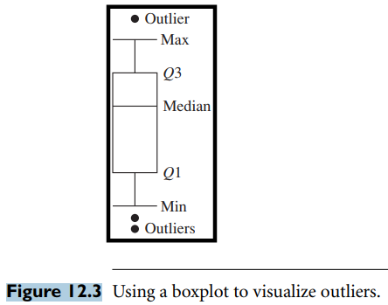
  - Mô tả: Đồ thị Boxplot hiển thị ranh giới Min, Q_1, Median, Q_3, Max và các chấm tròn nằm ngoài ranh giới 1.5 x IQR đại diện cho các ngoại lai.
[câu hỏi] Bài toán Tính toán Ngoại lai bằng IQR (Liên hệ CÂU):
Đề bài: Cho tập dữ liệu thu nhập có: Min=1tr, Q_1=3tr, Median=5tr, Q_3=8tr, Max=50tr. Hãy xác định giá trị ngoại lai trong các phương án: 2tr, 10tr, 15tr, 20tr [câu hỏi]?
Lời giải:
- IQR = Q_3 - Q_1 = 8 - 3 = 5 (triệu).
- Upper Fence = Q_3 + 1.5 x IQR = 8 + 1.5 x 5 = 15.5 (triệu).
- Do 20 > 15.5 nên 20 triệu là giá trị ngoại lai [câu hỏi].

Phương pháp 2: Phương pháp Z-score (Chuẩn hóa điểm Z)
Phương pháp này dựa trên giả định dữ liệu tuân theo phân phối chuẩn (Gaussian distribution):
- Công thức tính điểm Z:
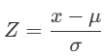
- (trong đó x là giá trị quan sát, μ là giá trị trung bình, σ là độ lệch chuẩn).
- Quy tắc phát hiện: Thiết lập một ngưỡng (threshold) cho trước (thường chọn |Z| > 2, |Z| > 2.5 hoặc |Z| > 3). Các giá trị có |Z| vượt ngưỡng sẽ bị xem là ngoại lai.
[câu hỏi] Bài toán Tính toán Ngoại lai bằng Z-score (Liên hệ CÂU & CÂU):
Đề bài: Cho thuộc tính "Age" có giá trị trung bình μ = 35 và độ lệch chuẩn σ = 8. Sử dụng Z-score với ngưỡng threshold = 2.5, giá trị nào trong các phương án 45, 50, 55, 58 bị coi là ngoại lai [câu hỏi]?
Lời giải:
- Vì |Z| = 2.875 > 2.5, do đó giá trị 58 chính là ngoại lai (outlier) [câu hỏi].

2.4.3. Kỹ thuật làm mượt dữ liệu (Data Smoothing) [câu hỏi]
Các kỹ thuật làm mượt dữ liệu có tác dụng giảm nhiễu (noise) và làm mịn dữ liệu giúp các thuật toán khai phá đạt hiệu suất cao hơn [câu hỏi] (Liên hệ CÂU trong NHCH chuong 2.docx).
Phương pháp 1: Phân thùng (Binning Methods)
Phương pháp làm mượt cục bộ bằng cách sắp xếp dữ liệu và chia vào các thùng (bins):
- Các kỹ thuật làm mượt trong thùng:
  - Làm mượt bằng trung bình thùng (Bin Means): Thay thế mọi giá trị trong bin bằng giá trị trung bình của bin đó.
  - Làm mượt bằng trung vị thùng (Bin Medians): Thay thế bằng giá trị trung vị của bin.
  - Làm mượt bằng ranh giới thùng (Bin Boundaries): Thay thế các giá trị bằng giá trị ranh giới (Min hoặc Max) gần nó nhất.
- Các cách chia thùng:
  - Equal-width binning: Chia khoảng [Min, Max] thành các bin có độ rộng bằng nhau.
  - Equal-frequency (Equal-depth) binning: Chia dữ liệu sao cho số lượng phần tử ở mỗi bin bằng nhau.
- Hình 2.5: Các phương pháp phân thùng để làm mượt dữ liệu
  - Nguồn tài liệu: Data Mining: Concepts and Techniques, 3rd Edition (Jiawei Han), Trang 90, Hình 3.2 ("Binning methods for data smoothing").
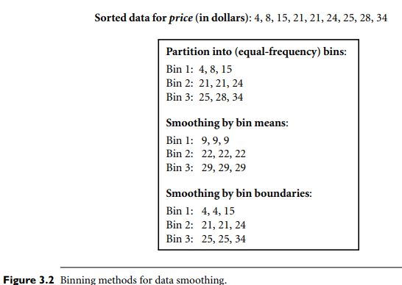
  - Mô tả: Ví dụ minh họa các bước: Sắp xếp chuỗi số rightarrow Chia thành 3 bin bằng tần số rightarrow Biến đổi theo Bin Means và Bin Boundaries.
[câu hỏi] Bài toán Tính toán Chia thùng Equal-frequency (Liên hệ CÂU):
Đề bài: Cho tập dữ liệu Income = [20K, 25K, 30K, 35K, 40K, 45K]. Áp dụng Equal-frequency binning với 3 bins, kết quả phân chia các bin là gì [câu hỏi]?
Lời giải: Tổng số phần tử N = 6, chia làm 3 bins -> Mỗi bin chứa đúng 6 / 3 = 2 phần tử. Kết quả: Bin 1: [20K, 25K], Bin 2: [30K, 35K], Bin 3: [40K, 45K] [câu hỏi].

Phương pháp 2: Trung bình động (Moving Average Smoothing)
- Khái niệm: Là kỹ thuật làm mượt dữ liệu chuỗi thời gian (Time Series) bằng cách tính trung bình cộng của các giá trị dữ liệu trong một cửa sổ trượt (window size = w).
[câu hỏi] Bài toán Tính toán Trung bình động (Liên hệ CÂU):
Đề bài: Cho chuỗi thời gian có các giá trị tại các mốc thời gian. Sử dụng Moving Average Smoothing với cửa sổ trượt window size = 3, hãy tính giá trị làm mượt tại vị trí có 3 giá trị liên tiếp là [câu hỏi]?
Lời giải: 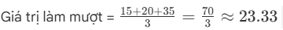 [câu hỏi].

2.5. Xử lý dữ liệu không nhất quán (Handling Inconsistent Data) (Thời lượng: 30 phút)

2.5.1. Nguyên nhân gây mâu thuẫn dữ liệu
Dữ liệu không nhất quán (Inconsistent Data) phát sinh do:
- Tích hợp dữ liệu từ nhiều nguồn chứa các quy chuẩn mã hóa khác nhau.
- Lỗi nhập liệu thủ công của con người.
- Field Overloading (Quá tải trường thuộc tính): Do lập trình viên cố tình nhồi nhét các định nghĩa thuộc tính mới vào các vùng bit chưa sử dụng của thuộc tính cũ.

2.5.2. Các hình thức không nhất quán phổ biến và giải pháp
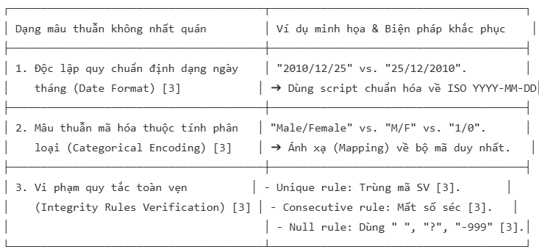

2.5.3. Quy trình xử lý không nhất quán
Việc phát hiện mâu thuẫn được thực hiện thông qua khai thác Siêu dữ liệu (Metadata) (kiểm tra kiểu dữ liệu, miền giá trị chấp nhận được) kết hợp với các công cụ làm sạch dữ liệu tự động như ETL tools hoặc Potter's Wheel.

💡 Bài tập củng cố nhanh tại lớp (Nudge)
Các em hãy tự thực hiện tính toán: Cho tập dữ liệu tuổi Age =. Nếu chúng ta thực hiện làm mượt bằng giá trị trung bình thùng (Bin Means) với độ sâu thùng depth = 3, giá trị của thùng đầu tiên sau khi làm mượt sẽ là bao nhiêu?

PHẦN 3: TÍCH HỢP DỮ LIỆU (DATA INTEGRATION) (Thời lượng: 1.5 giờ)

Khái quát về Tích hợp Dữ liệu (Data Integration Overview)
Trong thực tế triển khai các dự án Khai phá dữ liệu và Xây dựng Kho dữ liệu (Data Warehouse), dữ liệu phân tích hiếm khi nằm gọn trong một bảng duy nhất [3.1, 3.3]. Doanh nghiệp thường phải thu thập, kết hợp dữ liệu từ nhiều nguồn khác nhau (như các cơ sở dữ liệu giao dịch OLTP, các file phẳng CSV/Excel, hệ thống ERP, CRM hoặc các tệp tin bên ngoài) [câu hỏi] (Liên hệ CÂU HỎI trong NHCH chuong 2.docx) [3.1, 3.3].
Tích hợp dữ liệu (Data Integration) là quá trình kết hợp dữ liệu từ nhiều nguồn lưu trữ không đồng nhất thành một kho lưu trữ dữ liệu thống nhất, nhất quán (như Kho dữ liệu) nhằm cung cấp cái nhìn toàn diện cho các thuật toán khai phá [câu hỏi] [3.1, 3.3].
Tuy nhiên, quá trình tích hợp gặp phải 3 thách thức kỹ thuật lớn:
- Vấn đề nhận dạng thực thể (Entity Identification Problem) [3.3.1].
- Vấn đề dư thừa dữ liệu (Redundancy) & Phân tích tương quan [3.3.2].
- Vấn đề mâu thuẫn giá trị dữ liệu (Data Value Conflict Detection and Resolution) [3.3.4].

2.6. Vấn đề nhận dạng thực thể (Entity Identification Problem) (Thời lượng: 20 phút)

2.6.1. Đặt vấn đề
Khi ghép nối dữ liệu từ hai hay nhiều cơ sở dữ liệu độc lập, làm thế nào để máy tính hoặc nhà phân tích chắc chắn rằng hai bản ghi từ hai nguồn khác nhau đang mô tả cùng một thực thể trong thế giới thực? Đây chính là Vấn đề nhận dạng thực thể (Entity Identification Problem) [3.3.1].

2.6.2. Biểu hiện thực tế
- Xung đột tên thuộc tính (Naming Inconsistencies): Cùng một khái niệm nghiệp vụ nhưng được đặt tên khác nhau ở các cơ sở dữ liệu [3.1, 3.3.1].
  - Ví dụ: Thuộc tính định danh khách hàng ở Hệ thống A (Quản lý bán hàng) được đặt tên là cust_id, nhưng ở Hệ thống B (Quản lý tài khoản ngân hàng) lại đặt tên là account_number hoặc cust_number [3.1, 3.3.1].
- Xung đột giá trị thuộc tính (Value Inconsistencies): Cùng một tên khách hàng nhưng cách ghi nhận khác nhau giữa các hệ thống (ví dụ: Bill ở hệ thống này, William ở hệ thống khác, hoặc B. ở hệ thống thứ ba) [3.1].

2.6.3. Giải pháp khắc phục bằng Siêu dữ liệu (Metadata)
Để giải quyết vấn đề nhận dạng thực thể và tích hợp lược đồ (Schema Integration), nhà phân tích bắt buộc phải khai thác Siêu dữ liệu (Metadata) của từng thuộc tính từ các hệ thống nguồn [3.2.3, 3.3.1]:
- Tên và Ý nghĩa nghiệp vụ (Name & Meaning): Định nghĩa rõ khái niệm mà thuộc tính đại diện [3.3.1].
- Kiểu dữ liệu và Miền giá trị chấp nhận được (Data Type & Value Range): Kiểm tra xem thuộc tính thuộc dạng chuỗi, số nguyên hay số thực, khoảng giá trị hợp lệ là bao nhiêu [3.2.3, 3.3.1].
- Quy tắc xử lý giá trị rỗng (Null Rules): Quy định cách hệ thống nguồn ghi nhận khi dữ liệu bị khuyết (ví dụ: dùng khoảng trắng, số 0, hay ký tự ?) [3.2.3, 3.3.1].
Nhờ siêu dữ liệu, chúng ta có thể thiết lập các quy tắc ánh xạ (Mapping Rules) chính xác để ghép nối các thuộc tính tương đương về cùng một chuẩn trước khi hợp nhất bảng [3.3.1].

2.7. Vấn đề dư thừa dữ liệu (Redundancy) & Phân tích tương quan [câu hỏi] (Thời lượng: 50 phút)

2.7.1. Dư thừa thuộc tính (Attribute Redundancy)
- Khái niệm: Một thuộc tính được coi là dư thừa nếu nó có thể được suy ra (derived) một cách hoàn toàn từ một hoặc một tập hợp các thuộc tính khác có sẵn trong cơ sở dữ liệu [3.3.2].
- Ví dụ thực tế:
  - Lưu trữ đồng thời cả thuộc tính Ngày sinh (Date of Birth) và thuộc tính Tuổi (Age). Thuộc tính Tuổi là dư thừa vì có thể tự động tính bằng cách lấy Năm hiện tại - Năm sinh.
  - Lưu trữ đồng thời Giá bán lẻ, Số lượng và Tổng doanh thu (Tổng doanh thu = Giá bán lẻ * Số lượng).
- Hậu quả của dư thừa: Làm tăng dung lượng lưu trữ, làm chậm tốc độ xử lý truy vấn của thuật toán khai phá dữ liệu, và có thể gây ra hiện tượng mất nhất quán dữ liệu khi cập nhật [3.1, 3.3.2].
Để phát hiện và loại bỏ các thuộc tính dư thừa, chúng ta sử dụng Phân tích tương quan (Correlation Analysis) [3.3.2].

2.7.2. Phân tích tương quan giữa 2 thuộc tính số (Numerical Attributes) [câu hỏi]
Để đo lường mức độ phụ thuộc/tương quan giữa hai thuộc tính dạng số A và B, chúng ta sử dụng hai đại lượng thống kê chính: Hệ số tương quan Pearson và Hiệu phương sai (Covariance) [3.3.2].
a. Hệ số tương quan Pearson (Pearson's Product Moment Coefficient - r_A,B)
Hệ số tương quan Pearson đo lường mức độ liên hệ tuyến tính giữa hai thuộc tính số A và B [3.3.2].
- Công thức tính toán:
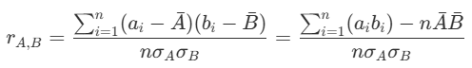
- (trong đó n là số lượng bản ghi; a_i, b_i là giá trị thực tế của A, B tại bản ghi thứ i; trung bình của A, trung bình của B là giá trị trung bình; σ_A, σ_B là độ lệch chuẩn của A và B) [3.3.2].
- Ý nghĩa dải giá trị của r_A,B:
  - -1≤r_A,B≤+1 [3.3.2].
  - r_A,B > 0 (Tương quan dương): Khi giá trị A tăng thì giá trị B cũng có xu hướng tăng theo [3.3.2]. Giá trị r_A,B càng tiến gần +1 thì mối quan hệ tương quan dương càng mạnh [3.3.2].
  - r_A,B = 0 (Không tương quan): A và B độc lập tuyến tính với nhau (không có mối liên hệ tuyến tính) [3.3.2].
  - r_A,B < 0 (Tương quan âm): Khi giá trị A tăng thì giá trị B có xu hướng giảm đi. r_A,B càng tiến gần -1 thì tương quan âm càng mạnh.
b. Hiệu phương sai (Covariance - Cov(A,B))
Hiệu phương sai đo lường sự cùng biến động của hai biến ngẫu nhiên số [3.3.2].
- Công thức tính toán: 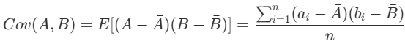
- Mối liên hệ: Phương sai Variance(A) chính là trường hợp đặc biệt của Covariance khi A tính hiệu phương sai với chính nó: Cov(A,A) = Variance(A) [3.3.2]. Hệ số Pearson thực chất là Covariance đã được chuẩn hóa bằng tích độ lệch chuẩn: 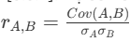.
c. Hiện tượng Đa cộng tuyến (Multicollinearity) [câu hỏi]
- Định nghĩa: Hiện tượng đa cộng tuyến xuất hiện khi hai hoặc nhiều thuộc tính độc lập (features/predictors) trong tập dữ liệu có hệ số tương quan rất cao với nhau (ví dụ |r_A,B| > 0.9) [câu hỏi] [4.5].
- Tác hại: Đa cộng tuyến làm cho các mô hình dự báo (như Hồi quy tuyến tính, Logistic Regression) trở nên kém bền vững, tăng sai số chuẩn của các hệ số ước lượng, và làm cho mô hình bị nhiễu do dư thừa thông tin [4.5].
- Giải pháp (Correlation-based Feature Selection) [câu hỏi]: Bằng cách tính ma trận tương quan (Correlation Matrix), nhà phân tích sẽ loại bỏ bớt một trong hai đặc trưng có tương quan cao với nhau để giảm dư thừa dữ liệu và khắc phục đa cộng tuyến [câu hỏi] (Liên hệ CÂU và CÂU trong NHCH chuong 2.docx).

[câu hỏi] Bài toán Tính toán & Xử lý Đa cộng tuyến (Thực hành trực tiếp trên lớp dựa theo CÂU):
Đề bài: Cho ma trận tương quan (Correlation matrix) giữa 5 đặc trưng F_1, F_2, F_3, F_4, F_5. Qua kiểm tra phát hiện hai cặp thuộc tính có hệ số tương quan cao:
- Cặp F_1 - F_2 có hệ số tương quan r = 0.95.
- Cặp F_3 - F_5 có hệ số tương quan r = 0.88.
Nếu doanh nghiệp thiết lập ngưỡng đa cộng tuyến (multicollinearity threshold) là 0.90, hỏi đặc trưng nào nên bị loại bỏ để giảm dư thừa dữ liệu [câu hỏi]?
Lời giải từng bước:
- So sánh hệ số tương quan của cặp F_1 - F_2: r = 0.95 > 0.90 (Vượt ngưỡng đa cộng tuyến cho phép). Do đó, F_1 và F_2 chứa thông tin trùng lặp rất lớn. Ta loại bỏ F_2 (hoặc F_1) để giảm dư thừa [câu hỏi].
- So sánh hệ số tương quan của cặp F_3 - F_5: r = 0.88 < 0.90 (Nằm trong phạm vi cho phép). Do đó, giữ lại cả F_3 và F_5.
- Kết luận: Loại bỏ đặc trưng F_2 [câu hỏi].

2.7.3. Phân tích tương quan giữa 2 thuộc tính rời rạc / phân loại (Categorical Attributes)
Đối với các thuộc tính phân loại (Categorical / Nominal attributes - ví dụ: Giới tính, Trình độ học vấn, Loại tài khoản), chúng ta không thể áp dụng công thức tính hệ số Pearson hay Covariance [3.3.2]. Thay vào đó, chúng ta sử dụng Kiểm định Chi-bình phương (χ^2 Correlation Test) [3.3.2].
a. Bảng liên hợp (Contingency Table)
Giả sử thuộc tính A có c giá trị phân biệt (a_1, a_2, dots, a_c) và thuộc tính B có r giá trị phân biệt (b_1, b_2, dots, b_r). Tập dữ liệu hợp nhất giữa A và B được hiển thị dưới dạng một Bảng liên hợp r x c [3.3.2].
Hình 2.6: Cấu trúc Bảng liên hợp 2 x 2 cho hai thuộc tính nhị phân A và B
(Nguồn tài liệu: "Data Mining: Concepts and Techniques, 3rd Edition" (Jiawei Han), Trang 95, Bảng 3.1: "2 x 2 Contingency Table for Attributes A and B")
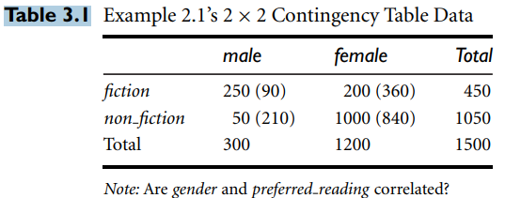
b. Công thức tính Giá trị χ^2 (Pearson χ^2 Statistic) χ
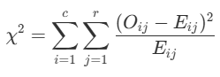
- O_ij: Tần số quan sát thực tế (Observed frequency) của sự kiện kết hợp (A = a_i, B = b_j) xuất hiện trong ô (i, j) của bảng [3.3.2].
- E_ij: Tần số kỳ vọng (Expected frequency) của ô (i, j), được tính theo giả định A và B hoàn toàn độc lập với nhau [3.3.2]: 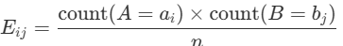 (với n là tổng số bản ghi trong tập dữ liệu) [3.3.2].
c. Quy tắc kết luận kiểm định χ^2:
- Giá trị χ^2 đo lường khoảng cách lệch giữa tần số quan sát thực tế và tần số kỳ vọng [3.3.2].
- Nếu χ^2 = 0: Tần số thực tế trùng khớp hoàn toàn với kỳ vọng (O_ij = E_ij), chứng tỏ A và B hoàn toàn độc lập (không có tương quan) [3.3.2].
- Nếu χ^2 càng lớn: Sự lệch giữa thực tế và kỳ vọng càng cao, chứng tỏ giữa A và B có mối quan hệ tương quan/phụ thuộc mạnh mẽ [3.3.2]. Khi đó, một trong hai thuộc tính có thể bị xem xét loại bỏ do dư thừa.

2.7. Vấn đề mâu thuẫn giá trị dữ liệu (Data Value Conflict Detection and Resolution) (Thời lượng: 20 phút)

2.7.1. Khái niệm
Ngay cả khi hai thuộc tính từ hai hệ thống nguồn đã được xác định là cùng đại diện cho một thực thể (đã giải quyết xong vấn đề Entity Identification), Mâu thuẫn giá trị dữ liệu (Data Value Conflict) vẫn có thể xảy ra do sự khác biệt về cách biểu diễn, thang đo hoặc quy chuẩn mã hóa giữa các nguồn [3.3.4].

2.7.2. Các nguyên nhân gây mâu thuẫn giá trị thường gặp và Ví dụ
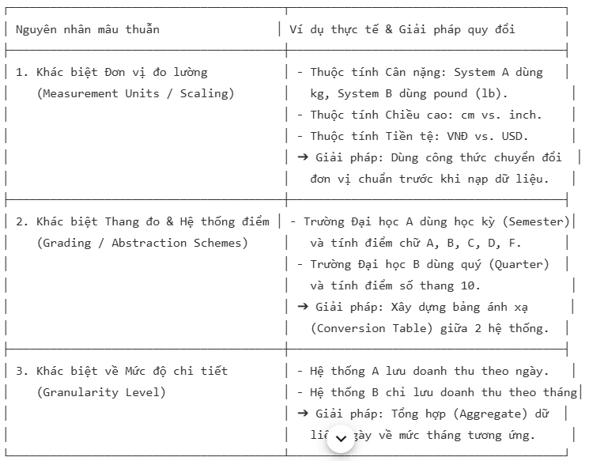
(Tham khảo phân tích từ "Data Mining: Concepts and Techniques, 3rd Edition" (Jiawei Han), Trang 99, Mục 3.3.4 "Data Value Conflict Detection and Resolution") [3.3.4]

2.8. Chương trình Thực hành Python Minh họa Tích hợp Dữ liệu & Xử lý Tương quan
Giảng viên hướng dẫn sinh viên viết đoạn mã Python minh họa quá trình phát hiện đa cộng tuyến bằng ma trận tương quan (Correlation Matrix) và kiểm định Chi-bình phương bằng thư viện pandas và scipy.stats theo định hướng của Galit Shmueli:
import pandas as pd
import numpy as np
from scipy.stats import chi2_contingency

# ==========================================
# 1. PHÂN TÍCH TƯƠNG QUAN SỐ & XỬ LÝ ĐA CỘNG TUYẾN
# ==========================================
# Tạo tập dữ liệu số giả lập gồm 5 thuộc tính F1, F2, F3, F4, F5
np.random.seed(42)
df_num = pd.DataFrame({
'F1': np.random.rand(100) * 100,
'F3': np.random.rand(100) * 50,
'F4': np.random.rand(100) * 10
})

# Tạo F2 có tương quan cực cao với F1 (r = 0.98)
df_num['F2'] = df_num['F1'] * 1.5 + np.random.normal(0, 2, 100)
# Tạo F5 có tương quan vừa phải với F3 (r = 0.85)
df_num['F5'] = df_num['F3'] * 2.0 + np.random.normal(0, 10, 100)

# Tính Ma trận tương quan Pearson
corr_matrix = df_num.corr().abs()
print("--- [MA TRẬN TƯƠNG QUAN PEARSON BETWEEN NUMERIC FEATURES] ---")
print(corr_matrix.round(2), "\n")

# Tự động phát hiện và lọc bỏ thuộc tính có tương quan > 0.90 (Xử lý đa cộng tuyến)
threshold = 0.90
upper_tri = corr_matrix.where(np.triu(np.ones(corr_matrix.shape), k=1).astype(bool))
to_drop = [column for column in upper_tri.columns if any(upper_tri[column] > threshold)]

print(f"Các thuộc tính bị đa cộng tuyến cần loại bỏ (r > {threshold}): {to_drop}")
df_filtered = df_num.drop(columns=to_drop)
print("Danh sách các thuộc tính giữ lại sau khi lọc dư thừa:")
print(df_filtered.columns.tolist(), "\n")

# ==========================================
# 2. PHÂN TÍCH TƯƠNG QUAN PHÂN LOẠI (KIỂM ĐỊNH CHI-BÌNH PHƯƠNG)
# ==========================================
# Tạo Bảng liên hợp quan sát giữa 'Like_Fiction' và 'Bought_Ebook'
# Bought_Ebook=Yes Bought_Ebook=No
# Like_Fiction=Yes 250 50
# Like_Fiction=No 50 150
observed_table = np.array([[1, 2],
[2, 3]])

# Thực hiện kiểm định Chi-square
chi2_stat, p_val, dof, expected_table = chi2_contingency(observed_table)

print("--- [KẾT QUẢ KIỂM ĐỊNH CHI-BÌNH PHƯƠNG (CHI-SQUARE TEST)] ---")
print(f"Giá trị thống kê Chi2 (Chi-square statistic): {chi2_stat:.4f}")
print(f"Giá trị p-value: {p_val:.6e}")
if p_val < 0.05:
print("-> Kết luận: p-value < 0.05. Hai thuộc tính phân loại TƯƠNG QUAN/PHỤ THUỘC MẠNH VỚI NHAU!")
else:
print("-> Kết luận: Hai thuộc tính hoàn toàn ĐỘC LẬP.")

Phân tích kết quả chạy chương trình thực tế:
- Đối với Dữ liệu số (Pearson Matrix): Ma trận tương quan phát hiện giá trị giữa F1 và F2 đạt r = 0.98 > 0.90. Thuật toán tự động xếp F2 vào danh sách to_drop và loại bỏ nó khỏi tập dữ liệu, giúp giải quyết triệt để rủi ro đa cộng tuyến.
- Đối với Dữ liệu phân loại (Chi-square Test): Giá trị χ^2 tính được rất lớn (χ^2 approx 126.04) và p-value < 0.001. Chúng ta bác bỏ giả thuyết độc lập và kết luận: Sở thích đọc sách hư cấu (Like_Fiction) có liên quan chặt chẽ đến quyết định mua sách điện tử (Bought_Ebook).

🎨 Thử thách tư duy dành cho sinh viên (Nudge)
Các em hãy suy nghĩ: Trong một dự án tích hợp dữ liệu bán hàng, nếu chúng ta phát hiện thuộc tính Nhiệt độ môi trường (tính theo độ C) và thuộc tính Doanh số bán kem (tính theo VNĐ) có hệ số tương quan Pearson rất cao r = 0.89, chúng ta có nên loại bỏ một trong hai thuộc tính này vì coi là "dư thừa dữ liệu" không? Hãy phân biệt sự khác nhau giữa "Tương quan thống kê" (Correlation) và "Quan hệ nguyên nhân - kết quả" (Causality) trong bài toán này?

PHẦN 4: BIẾN ĐỔI DỮ LIỆU VÀ KỸ THUẬT ĐẶC TRƯNG (DATA TRANSFORMATION & FEATURE ENGINEERING) (Thời lượng: 2.5 giờ)

2.8. Các phương pháp biến đổi dữ liệu cơ bản [câu hỏi] (Thời lượng: 30 phút)

2.8.1. Khái niệm Biến đổi Dữ liệu (Data Transformation)
Biến đổi dữ liệu là quá trình chuyển đổi hoặc hợp nhất dữ liệu thô từ các định dạng ban đầu thành các cấu trúc hoặc biểu diễn mới tối ưu hơn, giúp các thuật toán khai phá dữ liệu hoạt động hiệu quả, gia tăng độ chính xác và trích xuất ra các khuôn mẫu dễ hiểu cho người dùng.
[câu hỏi] Ghi chú ngân hàng câu hỏi: Biến đổi dữ liệu (Data Transformation) bao gồm 4 nhóm kỹ thuật tiêu biểu: Làm mượt (Smoothing), Tổng hợp (Aggregation), Chuẩn hóa (Normalization) và Rời rạc hóa (Discretization) [câu hỏi] (Liên hệ CÂU trong NHCH chuong 2.docx).

2.8.2. Tổng hợp dữ liệu (Aggregation) [câu hỏi]
- Định nghĩa: Tổng hợp dữ liệu là việc áp dụng các phép toán thu gọn (như tính tổng SUM, trung bình AVG, đếm COUNT) lên tập dữ liệu chi tiết để tạo ra dữ liệu tóm tắt ở mức độ trừu tượng cao hơn.
- Mục đích:
  - Giảm số lượng bản ghi (dòng), từ đó giảm chi phí tính toán cho mô hình.
  - Xây dựng các khối dữ liệu đa chiều (Data Cube) phục vụ phân tích OLAP.
- Ví dụ thực tế: Thay vì lưu trữ hàng triệu giao dịch bán hàng chi tiết theo từng phút, hệ thống thực hiện tổng hợp dữ liệu giao dịch thành Tổng doanh thu theo ngày, theo tháng hoặc theo năm.
- Hình 2.7: Tổng hợp dữ liệu bán hàng theo năm trong Data Cube
  - Nguồn tài liệu: Data Mining: Concepts and Techniques, 3rd Edition (Jiawei Han), Trang 111, Hình 3.11 ("A data cube for sales at AllElectronics").
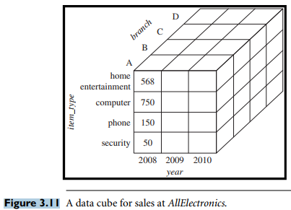
  - Mô tả: Sơ đồ khối 3 chiều (Thời gian - Sản phẩm - Chi nhánh) biểu diễn dữ liệu bán hàng đã được tổng hợp theo từng năm (year 2008, 2009, 2010) để hỗ trợ truy vấn đa cấp tốc độ cao.

2.8.3. Tổng quát hóa dữ liệu (Generalization & Concept Hierarchy) [câu hỏi]
- Định nghĩa: Là quá trình thay thế các giá trị dữ liệu mức thấp, cụ thể (như số liệu đo lường thô) bằng các khái niệm cấp cao hơn thông qua việc xây dựng Phân cấp khái niệm (Concept Hierarchy) [câu hỏi].
- Ứng dụng:
  - Đối với thuộc tính số: Thay thế giá trị tuổi cụ thể (ví dụ: 21, 23, 55) bằng các nhãn khoảng tương ứng (Thanh niên, Trung niên).
  - Đối với thuộc tính phân loại (Nominal): Thay thế địa chỉ cụ thể (Đường Nguyễn Huệ rightarrow Quận 1 rightarrow TP. Hồ Chí Minh rightarrow Việt Nam).
- Hình 2.8: Phân cấp khái niệm cho thuộc tính Giá (Price)
  - Nguồn tài liệu: Data Mining: Concepts and Techniques, 3rd Edition (Jiawei Han), Trang 112, Hình 3.12 ("A concept hierarchy for the attribute price").
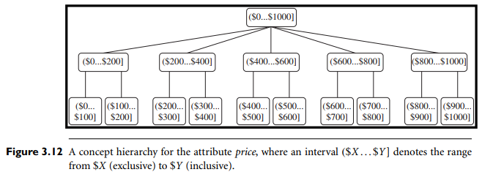
  - Mô tả: Cây phân cấp chuyển đổi giá trị tiền tệ liên tục từ khoảng [0 dots 1000$] thành các nhóm rời rạc nhỏ hơn như [0 dots 200$], [200 dots 400$], và chi tiết đến từng khoảng 100$.
- Hình 2.9: Tự động tạo phân cấp khái niệm dựa trên số lượng giá trị phân biệt
  - Nguồn tài liệu: Data Mining: Concepts and Techniques, 3rd Edition (Jiawei Han), Trang 119, Hình 3.13 ("Automatic generation of a schema concept hierarchy based on the number of distinct attribute values").
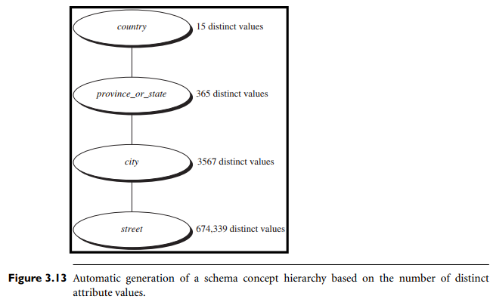
  - Mô tả: Sơ đồ sắp xếp thứ tự phân cấp lược đồ từ cao xuống thấp dựa trên số lượng giá trị phân biệt: country (15 giá trị) rightarrow province_or_state (365 giá trị) rightarrow city (3567 giá trị) rightarrow street (674,339 giá trị).

2.9. Chuẩn hóa dữ liệu (Feature Scaling / Normalization) [câu hỏi] (Thời lượng: 45 phút)

2.9.1. Mục đích của Chuẩn hóa Dữ liệu [câu hỏi]
Khi các thuộc tính dạng số có phạm vi giá trị (thang đo) chênh lệch nhau quá lớn (ví dụ: thuộc tính Tuổi từ 18 - 80, thuộc tính Thu nhập từ 10,000,000 - 500,000,000 VNĐ), các thuật toán học máy dựa trên khoảng cách hình học (như k-NN, SVM, K-means) hoặc thuật toán dựa trên mạng nơ-ron sẽ bị áp đảo hoàn toàn bởi thuộc tính có quy mô lớn hơn.
[câu hỏi] Ghi chú ngân hàng câu hỏi: Mục đích chính của chuẩn hóa (normalization) dữ liệu là đảm bảo các thuộc tính có cùng phạm vi giá trị / thang đo, giúp tất cả các biến đóng góp trọng số bình đẳng vào mô hình [câu hỏi] (Liên hệ CÂU trong NHCH chuong 2.docx).

2.9.2. Chuẩn hóa Min-Max (Min-Max Normalization) [câu hỏi]
Khái niệm & Công thức tổng quát:
Chuẩn hóa Min-Max thực hiện một phép biến đổi tuyến tính trên dữ liệu gốc, biến đổi giá trị v của thuộc tính A thành v' nằm trong khoảng mới [new_min_A, new_max_A]:
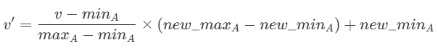
Khi cần đưa dữ liệu về khoảng chuẩn [0.0, 1.0] (trường hợp phổ biến nhất), công thức thu gọn thành: 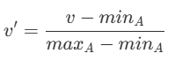
Đặc điểm:
- Bảo toàn chính xác mối quan hệ tuyến tính giữa các giá trị dữ liệu gốc.
- Nhược điểm: Bị ảnh hưởng rất mạnh bởi các điểm ngoại lai (outliers). Nếu xuất hiện một giá trị cực lớn đột biến, phạm vi [min_A, max_A] bị nới rộng, khiến đa số các dữ liệu bình thường còn lại bị nén chặt về một khoảng cực nhỏ gần 0.
[câu hỏi] Bài toán Tính toán Thực tế Min-Max (Liên hệ CÂU):
Đề bài: Cho tập dữ liệu có thuộc tính "Salary" với khoảng giá trị từ 20,000 đến 80,000. Sau khi áp dụng Min-Max Normalization đưa về khoảng , giá trị 50,000 sẽ được chuyển thành bao nhiêu [câu hỏi]?
Lời giải từng bước:
- Xác định các thông số: v = 50,000; min_A = 20,000; max_A = 80,000.
- Áp dụng công thức chuẩn hóa Min-Max về khoảng :
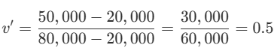
- Kết luận: Giá trị 50,000 chuyển thành 0.5 [câu hỏi].

2.9.3. Chuẩn hóa Z-score (Z-score Standardization / Zero-Mean Normalization) [câu hỏi]
Khái niệm & Công thức:
Chuẩn hóa Z-score biến đổi dữ liệu dựa trên giá trị trung bình (μ) và độ lệch chuẩn (σ) của thuộc tính A. Giá trị sau chuẩn hóa v' phản ánh số lượng độ lệch chuẩn mà giá trị gốc v nằm cách xa trung bình:
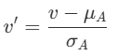
Dữ liệu sau khi chuẩn hóa Z-score sẽ có giá trị trung bình bằng 0 (μ' = 0) và độ lệch chuẩn bằng 1 (σ' = 1) [câu hỏi].
[câu hỏi] Trường hợp Bắt buộc/Ưu tiên sử dụng Z-score thay vì Min-Max:
Nên chọn chuẩn hóa Z-score thay vì Min-Max trong các tình huống sau [câu hỏi]:
- Khi tập dữ liệu có phân phối chuẩn (Gaussian distribution) và chứa các điểm ngoại lai (outliers) [câu hỏi] (Liên hệ CÂU, CÂU, CÂU trong NHCH chuong 2.docx). Z-score giúp giữ nguyên phân phối dữ liệu mà không bị khoảng gía trị tuyệt đối của outlier làm suy bến.
- Khi chúng ta không xác định trước được giá trị min và max tuyệt đối của thuộc tính trong tương lai (tránh lỗi out-of-bounds).
[câu hỏi] Bài toán Tính toán Thực tế Z-score (Liên hệ CÂU):
Đề bài: Cho thuộc tính "Income" có giá trị trung bình μ = 60,000 và độ lệch chuẩn σ = 22,361. Sau khi áp dụng chuẩn hóa Z-score, giá trị 45,000 sẽ được chuyển thành bao nhiêu [câu hỏi]?
Lời giải từng bước:
- Xác định các thông số: v = 45,000; μ = 60,000; σ = 22,361.
- Áp dụng công thức Z-score:
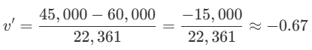
- Kết luận: Giá trị 45,000 chuyển thành -0.67 [câu hỏi].

2.10. Rời rạc hóa (Discretization) & Mã hóa đặc trưng (Encoding) [câu hỏi] (Thời lượng: 75 phút)

2.10.1. Rời rạc hóa (Discretization) [câu hỏi]
- Định nghĩa: Rời rạc hóa là quá trình chuyển đổi các thuộc tính dạng số liên tục (Continuous attributes - như Tuổi, Thu nhập) thành các thuộc tính phân loại / khoảng rời rạc (Categorical / Discrete attributes) bằng cách chia phạm vi giá trị thành các khoảng (bins/intervals) [câu hỏi] (Liên hệ CÂU, CÂU trong NHCH chuong 2.docx).
- Lợi ích: Giúp dữ liệu đơn giản hơn, giảm kích thước không gian lưu trữ và đáp ứng yêu cầu của các thuật toán chỉ làm việc trên biến phân loại (như luật kết hợp Apriori, Naive Bayes).
Các kỹ thuật phân thùng (Binning) cơ bản:
- Phân thùng độ rộng bằng nhau (Equal-width binning):
  - Chia khoảng cách [Min, Max] thành k khoảng có độ rộng bằng nhau:
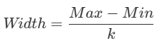
  - Bài toán thực tế (CÂU): Cho thuộc tính Age có khoảng giá trị từ 18 đến 60. Sử dụng Equal-width binning với k = 3 bins:
    - Width = (60 - 18) / 3 = 14.
    - Bin 1: ?, Bin 2: ?, Bin 3: ?.
- Phân thùng tần số bằng nhau (Equal-frequency binning):
  - Chia dữ liệu sao cho mỗi bin chứa số lượng bản ghi (mẫu) bằng nhau.
  - Bài toán thực tế (CÂU) [câu hỏi]: Cho thuộc tính Score gồm 15 bản ghi đã sắp xếp. Sử dụng Equal-frequency binning với 3 bins rightarrow Mỗi bin chứa đúng 15 / 3 = 5 bản ghi. Bin 1 sẽ chứa 5 giá trị nhỏ nhất [câu hỏi].
[câu hỏi] Nhược điểm chính của Kỹ thuật Binning:
Nhược điểm lớn nhất của các phương pháp phân thùng là có thể gây mất mát thông tin chi tiết quan trọng và tạo ra các ranh giới nhân tạo (artificial boundaries) không phản ánh đúng bản chất phân bố thực tế của dữ liệu [câu hỏi] (Liên hệ CÂU trong NHCH chuong 2.docx).

2.10.2. Kỹ thuật Mã hóa & Tạo đặc trưng (Feature Engineering) [câu hỏi]
Để gia tăng sức mạnh dự báo cho mô hình học máy, nhà phân tích áp dụng các kỹ thuật tạo đặc trưng nâng cao:
a. Đặc trưng tương tác (Interaction Features) [câu hỏi]
- Định nghĩa: Là kỹ thuật tạo ra biến mới bằng cách thực hiện phép nhân, chia hoặc kết hợp giữa hai hay nhiều thuộc tính gốc có sẵn [câu hỏi].
- Mục đích: Nắm bắt các mối quan hệ phối hợp phi tuyến giữa các thuộc tính mà mô hình đơn lẻ không thể tự phát hiện [câu hỏi] (Liên hệ CÂU trong NHCH chuong 2.docx).
- Ví dụ: Tạo đặc trưng BMI = Cân nặng / (Chiều cao)^2 hoặc Doanh thu = Giá bán * Số lượng.
b. Mã hóa tần suất (Frequency Encoding) [câu hỏi]
- Định nghĩa: Mã hóa các danh mục của thuộc tính phân loại bằng tỷ lệ xuất hiện (tần suất) của danh mục đó trên tổng số mẫu [câu hỏi].
[câu hỏi] Bài toán Tính toán Mã hóa Tần suất (Liên hệ CÂU):
Đề bài: Cho thuộc tính phân loại "City" có các giá trị xuất hiện: NYC: 1000 mẫu, LA: 100 mẫu, Chicago: 50 mẫu, Boston: 10 mẫu. Sử dụng mã hóa tần suất dựa trên tỷ lệ xuất hiện, giá trị mã hóa cho "Chicago" là bao nhiêu [câu hỏi]?
Lời giải từng bước:
- Tính tổng số mẫu trong dữ liệu: [Total = 1000 + 100 + 50 + 10 = 1160 mẫu]
- Tính tỷ lệ tần suất xuất hiện của "Chicago": 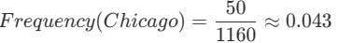
- Kết luận: Giá trị mã hóa cho Chicago là 0.043 (hoặc 4.3%) [câu hỏi].
c. Target Encoding (Mã hóa dựa trên biến mục tiêu) [câu hỏi]
- Định nghĩa: Thay thế mỗi giá trị danh mục bằng giá trị trung bình của biến mục tiêu (target variable) tương ứng với danh mục đó.
- Rủi ro nghiêm trọng: Rất dễ gây ra hiện tượng Quá khớp (Overfitting) do hiện tượng Rò rỉ dữ liệu (Data Leakage) [câu hỏi].
- Giải pháp khắc phục: Áp dụng Cross-validation Target Encoding (Out-of-fold target encoding) bằng cách tính giá trị trung bình mục tiêu trên các fold huấn luyện và áp dụng sang fold kiểm thử [câu hỏi] (Liên hệ CÂU trong NHCH chuong 2.docx).

2.11. Rò rỉ dữ liệu (Data Leakage) & Quy tắc phòng ngừa [câu hỏi]
Khái niệm Rò rỉ dữ liệu (Data Leakage):
Rò rỉ dữ liệu xuất hiện khi thông tin từ tập kiểm thử (Test/Validation set) hoặc thông tin từ tương lai vô tình bị lọt vào quá trình huấn luyện mô hình (Train set) trong bước tạo đặc trưng hoặc chuẩn hóa dữ liệu [câu hỏi].
Tác hại:
Mô hình sẽ đạt độ chính xác ảo cực kỳ cao trên tập huấn luyện và tập kiểm thử, nhưng khi triển khai thực tế lại thất bại hoàn toàn vì không còn thông tin "rò rỉ" đó nữa.
Quy tắc phòng ngừa Data Leakage chuẩn mực [câu hỏi]:
- Phân chia dữ liệu đúng thứ tự: Tách riêng tập Train và Test/Validation trước khi thực hiện bất kỳ thao tác chuẩn hóa hay biến đổi đặc trưng nào.
- Nguyên tắc Fit-Transform: Đối với các công cụ chuẩn hóa (StandardScaler, MinMaxScaler), chỉ gọi hàm .fit() hoặc .fit_transform() duy nhất trên tập Train. Sau đó chỉ sử dụng hàm .transform() trên tập Validation/Test [câu hỏi] (Liên hệ CÂU trong NHCH chuong 2.docx).
- Đối với dữ liệu chuỗi thời gian (Time-series): Phân chia tập dữ liệu nghiêm ngặt theo mốc thời gian (Time-based split) để tránh lấy dữ liệu tương lai dự đoán cho quá khứ.

2.12. Chương trình Thực hành Python Minh họa (Chuẩn hóa, Tạo đặc trưng & Phòng chống Data Leakage)
Đoạn mã Python thực thi quy trình tiền xử lý chuẩn mực bằng thư viện pandas và scikit-learn theo định hướng của Galit Shmueli:
import pandas as pd
import numpy as np
from sklearn.model_selection import train_test_split
from sklearn.preprocessing import StandardScaler, MinMaxScaler

# 1. Khởi tạo dữ liệu giả lập
np.random.seed(42)
data = {
'Salary': ,
'Age': [6-13],
'City': ['NYC', 'NYC', 'LA', 'Chicago', 'Chicago', 'LA', 'NYC', 'Boston'],
'Target_Bought': [1]
}
df = pd.DataFrame(data)

# 2. Tạo đặc trưng tương tác (Interaction Feature)
df['Salary_Per_Age'] = df['Salary'] / df['Age']

# 3. Mã hóa tần suất (Frequency Encoding) cho thuộc tính 'City'
city_frequencies = df['City'].value_counts(normalize=True)
df['City_Freq_Encoded'] = df['City'].map(city_frequencies)

print("--- [TẬP DỮ LIỆU SAU KHI TẠO ĐẶC TRƯNG] ---")
print(df[['Salary', 'Age', 'Salary_Per_Age', 'City', 'City_Freq_Encoded']].head(4), "\n")

# 4. PHÒNG CHỐNG DATA LEAKAGE: Chia Train/Test trước khi chuẩn hóa!
X = df[['Salary', 'Age', 'Salary_Per_Age', 'City_Freq_Encoded']]
y = df['Target_Bought']

X_train, X_test, y_train, y_test = train_test_split(X, y, test_size=0.25, random_state=42)

# 5. Thực hiện Scaler ĐÚNG QUY CHUẨN: Fit chỉ trên Train!
scaler = StandardScaler()

# Fit và Transform trên tập TRAIN
X_train_scaled = scaler.fit_transform(X_train)

# CHỈ Transform trên tập TEST (Không gọi fit trên test để tránh Data Leakage)
X_test_scaled = scaler.transform(X_test)

print("--- [HOÀN THÀNH CHUẨN HÓA KHÔNG RÒ RỈ DỮ LIỆU] ---")
print(f"Hình dạng tập Train đã chuẩn hóa: {X_train_scaled.shape}")
print(f"Hình dạng tập Test đã chuẩn hóa: {X_test_scaled.shape}")

🎨 Thử thách tư duy dành cho sinh viên (Nudge)
Để củng cố bài học: Giả sử các em có một tập dữ liệu về giá nhà với thuộc tính Diện tích có giá trị Min = 50m², Max = 250m². Nếu một ngôi nhà mới trong tương lai có diện tích 300m² được nạp vào mô hình đã chuẩn hóa Min-Max về khoảng , giá trị sau chuẩn hóa của ngôi nhà này sẽ là bao nhiêu? Hiện tượng này gọi là lỗi gì và tại sao chuẩn hóa Z-score lại giải quyết được vấn đề này?

PHẦN 5: RÚT GỌN DỮ LIỆU VÀ XỬ LÝ DỮ LIỆU ĐẶC THÙ (DATA REDUCTION & SPECIAL DATASETS) (Thời lượng: 2.5 giờ)

2.13. Rút gọn số lượng dữ liệu (Data Reduction) & Lấy mẫu (Sampling) [câu hỏi] (Thời lượng: 45 phút)

2.13.1. Tổng quan về Chiến lược Rút gọn Dữ liệu (Data Reduction Overview)
Trong các ứng dụng thực tế, tập dữ liệu thu thập được có thể lên tới cấp độ Terabyte hoặc Petabyte [1.2]. Việc huấn luyện các thuật toán khai phá phức tạp trên toàn bộ tập dữ liệu khổng lồ này tốn rất nhiều thời gian, tài nguyên tính toán và bộ nhớ [3.1].
Rút gọn dữ liệu (Data Reduction) là quá trình tạo ra một bản biểu diễn thu nhỏ của tập dữ liệu nhưng vẫn giữ được tối đa lượng thông tin nguyên bản và tính đại diện của dữ liệu gốc [3.1, 3.4.1]. Nhờ đó, việc khai phá trên tập dữ liệu đã rút gọn sẽ cho ra kết quả phân tích tương đương (hoặc gần như tương đương) nhưng thời gian xử lý nhanh hơn rất nhiều [3.1, 3.4.1].
Các chiến lược rút gọn dữ liệu chính bao gồm [3.4.1]:
- Dimensionality Reduction (Giảm chiều dữ liệu): Giảm số lượng thuộc tính / biến phân tích [3.1, 3.4.1].
- Numerosity Reduction (Rút gọn số lượng dữ liệu): Giảm số lượng bản ghi / đối tượng bằng cách thay thế dữ liệu gốc bằng các mô hình nhỏ hơn (như Lấy mẫu - Sampling, Phân cụm, Tổng hợp khối dữ liệu) [3.1, 3.4.1].
- Data Compression (Nén dữ liệu): Sử dụng các phép biến đổi toán học để thu gọn dung lượng [3.1, 3.4.1].

2.13.2. Kỹ thuật Lấy mẫu (Sampling) [câu hỏi]
Khái niệm & Mục đích:
Lấy mẫu (Sampling) là phương pháp rút gọn số lượng dữ liệu phổ biến nhất bằng cách chọn ra một tập con đại diện (sample) gồm s bản ghi từ tập dữ liệu gốc gồm N bản ghi (với s ll N) [2.3.2, 3.4.1].
[câu hỏi] Ghi chú ngân hàng câu hỏi: Lấy mẫu (Sampling) được áp dụng khi tập dữ liệu quá lớn nhằm giảm chi phí tính toán và dung lượng lưu trữ [câu hỏi] (Liên hệ CÂU trong NHCH chuong 2.docx).
Các phương pháp Lấy mẫu Phổ biến [câu hỏi]:
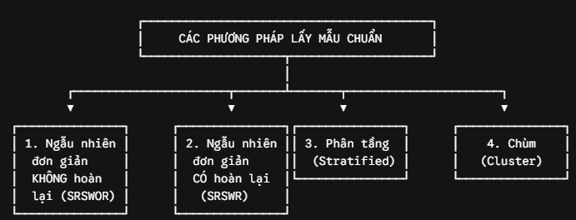

- Lấy mẫu ngẫu nhiên đơn giản không hoàn lại (Simple Random Sample Without Replacement - SRSWOR):
  - Mỗi bản ghi được rút ngẫu nhiên với xác suất bằng nhau từ tập gốc và không được đưa trở lại [2.3.2].
  - Do đó, mỗi bản ghi trong tập gốc chỉ có thể xuất hiện tối đa 1 lần trong mẫu rút ra [2.3.2].
- Lấy mẫu ngẫu nhiên đơn giản có hoàn lại (Simple Random Sample With Replacement - SRSWR):
  - Mỗi bản ghi sau khi được rút ngẫu nhiên sẽ được hoàn trả lại vào tập gốc trước khi rút bản ghi tiếp theo [2.3.2].
  - Do đó, một bản ghi có thể xuất hiện nhiều lần trong tập mẫu [2.3.2].
- Lấy mẫu phân tầng (Stratified Sampling) [câu hỏi]:
  - Nếu tập dữ liệu bị lệch (skewed) hoặc chứa nhiều nhóm nhỏ đối tượng, lấy mẫu ngẫu nhiên đơn giản có thể bỏ sót các nhóm nhỏ này [3.4.1].
  - Quy trình: Tập dữ liệu gốc được chia thành các tầng không chồng lấp nhau (Strata) dựa trên một thuộc tính quan trọng (ví dụ: thuộc tính Độ tuổi chia thành 3 tầng: Trẻ, Trung niên, Aao tuổi). Sau đó, thực hiện rút mẫu ngẫu nhiên độc lập trong từng tầng theo tỷ lệ tương ứng [3.4.1]. Phương pháp này đảm bảo các nhóm yếu thế vẫn được đại diện đầy đủ trong mẫu [câu hỏi].
- Lấy mẫu chùm / cụm (Cluster Sampling):
  - Tập dữ liệu gốc được chia thành các chùm (clusters) tự nhiên. Người phân tích rút ngẫu nhiên một số chùm, sau đó lấy toàn bộ bản ghi nằm trong các chùm đã chọn.
- Lấy mẫu hệ thống (Systematic Sampling) [câu hỏi]:
  - Sắp xếp dữ liệu theo danh sách, chọn ngẫu nhiên vị trí bắt đầu, sau đó cứ cách k bản ghi lại chọn 1 bản ghi vào mẫu.
- Hình 2.10: Các kỹ thuật lấy mẫu phổ biến trong rút gọn dữ liệu
  - Nguồn tài liệu: Data Mining: Concepts and Techniques, 3rd Edition (Jiawei Han), Trang 109, Hình 3.8 ("Sampling can be used for data reduction").
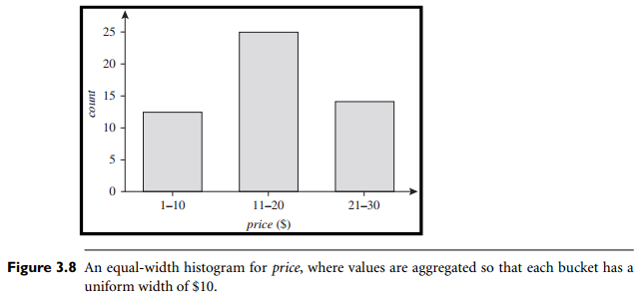
  - Mô tả: Sơ đồ minh họa trực quan 3 hình thức lấy mẫu: SRSWOR/SRSWR chọn ngẫu nhiên từ bảng chính; Cluster sample chọn ngẫu nhiên các khối dữ liệu; Stratified sample nhóm dữ liệu theo thuộc tính age (youth, middle_aged, senior) rồi rút đại diện theo từng nhóm.

2.14. Giảm chiều dữ liệu & Lựa chọn đặc trưng (Feature Selection vs Extraction) [câu hỏi] (Thời lượng: 60 phút)

2.14.1. Lời nguyền số chiều (Curse of Dimensionality) [câu hỏi]
Khái niệm:
Khi số lượng thuộc tính / đặc trưng (dimensions) của tập dữ liệu tăng lên quá cao (ví dụ: dữ liệu gen y học với hàng vạn biến, dữ liệu văn bản với hàng vạn từ vựng), không gian dữ liệu sẽ mở rộng theo cấp số nhân [2.3.3, 4.2].
[câu hỏi] Ghi chú ngân hàng câu hỏi: Lời nguyền số chiều (Curse of Dimensionality) gây ra tình trạng không gian dữ liệu trở nên cực kỳ thưa thớt (sparse), khoảng cách giữa các điểm dữ liệu trở nên xấp xỉ bằng nhau, làm giảm nghiêm trọng hiệu suất tính toán và độ chính xác của các thuật toán khai phá [câu hỏi] (Liên hệ CÂU trong NHCH chuong 2.docx).

2.14.2. Lựa chọn đặc trưng (Feature Selection / Attribute Subset Selection) [câu hỏi]
Điểm khác biệt cốt lõi giữa Feature Selection và Feature Extraction [câu hỏi]:
- Lựa chọn đặc trưng (Feature Selection): Chọn ra một tập con các đặc trưng tốt nhất từ tập gốc và loại bỏ các đặc trưng dư thừa / không liên quan [2.3.4, 3.4.4]. Ưu điểm vượt trội là giữ nguyên ý nghĩa nghiệp vụ của các đặc trưng gốc [câu hỏi] (Liên hệ CÂU trong NHCH chuong 2.docx).
- Trích xuất đặc trưng (Feature Extraction): Tạo ra các đặc trưng mới bằng cách biến đổi / kết hợp tuyến tính hoặc phi tuyến các đặc trưng cũ [2.3.3, 3.4.3]. Các đặc trưng mới này thường mất đi ý nghĩa diễn giải ban đầu [4.1].

Kỹ thuật Lựa chọn đặc trưng theo Ngưỡng phương sai (Variance Threshold) [câu hỏi]:
- Nguyên lý: Một thuộc tính có phương sai (variance) quá thấp (gần bằng 0) có nghĩa là giá trị của nó hầu như không thay đổi trên toàn bộ tập dữ liệu (ví dụ: cột Quốc gia chỉ chứa duy nhất giá trị "Việt Nam"). Thuộc tính này không chứa thông tin phân phân biệt và cần bị loại bỏ.
- Quy tắc: Loại bỏ tất cả các đặc trưng có Variance < ngưỡng quy định.
[câu hỏi] Bài toán Tính toán Thực tế Ngưỡng Phương Sai (Liên hệ CÂU):
Đề bài: Cho tập dữ liệu có phương sai của các đặc trưng lần lượt là: F_1 = 100, F_2 = 0.001, F_3 = 50, F_4 = 0.1. Sử dụng ngưỡng phương sai (Variance threshold) = 0.01 để loại bỏ các đặc trưng có phương sai thấp, hỏi những đặc trưng nào được giữ lại [câu hỏi]?
Lời giải từng bước:
- So sánh phương sai từng đặc trưng với ngưỡng 0.01:
  - Var(F_1) = 100 > 0.01 -> Giữ lại
  - Var(F_2) = 0.001 < 0.01 -> Loại bỏ
  - Var(F_3) = 50 > 0.01 -> Giữ lại
  - Var(F_4) = 0.1 > 0.01 -> Giữ lại
- Kết luận: Các đặc trưng được giữ lại bao gồm F_1, F_3, F_4 [câu hỏi].

Kỹ thuật Lựa chọn dựa trên Tương quan (Correlation-based Feature Selection) [câu hỏi]:
- Nguyên lý: Tìm kiếm tập con đặc trưng sao cho các đặc trưng có tương quan cao với biến mục tiêu (target) nhưng có tương quan cực thấp giữa các đặc trưng với nhau để triệt tiêu dư thừa [câu hỏi] (Liên hệ CÂU và CÂU trong NHCH chuong 2.docx).
Các phương pháp Heuristic tìm kiếm tập con (Greedy Feature Subset Selection) [3.4.4]:
- Stepwise Forward Selection (Lựa chọn tiến): Bắt đầu từ tập rỗng, ở mỗi bước thêm vào đặc trưng tốt nhất cho đến khi không còn cải thiện [3.4.4].
- Stepwise Backward Elimination (Loại trừ lùi): Bắt đầu từ tập đầy đủ tất cả đặc trưng, ở mỗi bước loại bỏ đặc trưng kém nhất [3.4.4].
- Decision Tree Induction (Cây quyết định): Thuật toán cây quyết định tự động lựa chọn các thuộc tính có độ do thông tin cao nhất để làm nút phân chia, các thuộc tính không xuất hiện trên cây sẽ tự động bị loại bỏ [3.4.4].
- Hình 2.11: Các phương pháp heuristic tìm kiếm tập con đặc trưng
  - Nguồn tài liệu: Data Mining: Concepts and Techniques, 3rd Edition (Jiawei Han), Trang 104, Hình 3.6 ("Greedy (heuristic) methods for attribute subset selection").
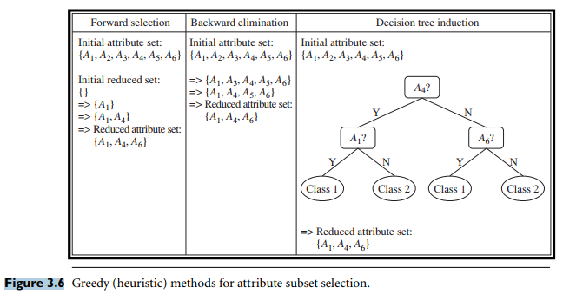
  - Mô tả: Sơ đồ so sánh 3 quy trình: Forward Selection (thêm dần A_1 rightarrow A_1, A_4 rightarrow A_1, A_4, A_6), Backward Elimination (bớt dần từ tập 6 biến xuống còn 3 biến) và Decision Tree Induction tự động lọc ra tập con A_1, A_4, A_6.

2.14.3. Trích xuất đặc trưng & Giảm chiều (Feature Extraction) [câu hỏi]
a. Phân tích thành phần chính (PCA - Principal Component Analysis) [câu hỏi]
- Khái niệm: PCA là kỹ thuật giảm chiều dữ liệu tuyến tính vô cùng mạnh mẽ [2.3.3, 3.4.3].
- Nguyên lý toán học: PCA tìm kiếm các trục tọa độ mới gọi là các Thành phần chính (Principal Components - PCs). Các trục mới này là sự kết hợp tuyến tính của các biến gốc, vuông góc (trực giao - orthogonal) với nhau, và được sắp xếp sao cho Thành phần chính thứ nhất (PC1) giữ lại tối đa phương sai/biến động của dữ liệu gốc, PC2 giữ lại phương sai lớn thứ nhì, và cứ tiếp tục như vậy [2.3.3, 3.4.3].
- Ứng dụng: Cho phép giảm từ hàng trăm biến gốc xuống chỉ còn 2 hoặc 3 thành phần chính mà vẫn bảo toàn được 80–90% lượng thông tin gốc [3.4.3].
[câu hỏi] Ghi chú ngân hàng câu hỏi: PCA là kỹ thuật thuộc nhóm Giảm chiều dữ liệu (Dimensionality reduction) [câu hỏi] (Liên hệ CÂU trong NHCH chuong 2.docx).
- Hình 2.12: Trực quan hóa phép chiếu dữ liệu của Phân tích thành phần chính (PCA)
  - Nguồn tài liệu: Data Mining: Concepts and Techniques, 3rd Edition (Jiawei Han), Trang 103, Hình 3.5 ("Principal components analysis").
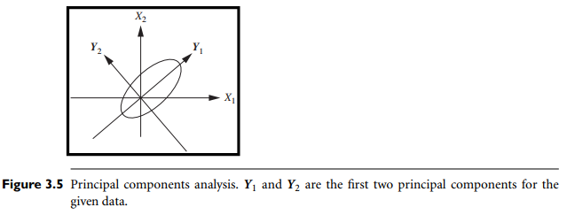
  - Mô tả: Đồ thị không gian 2 chiều biểu diễn các điểm dữ liệu xoay theo hai trục trực giao mới Y_1 (chứa biến động lớn nhất) và Y_2. Chiếu dữ liệu lên trục Y_1 giúp nén không gian 2D về 1D với sự mất mát thông tin tối thiểu.
b. t-SNE (t-Distributed Stochastic Neighbor Embedding) [câu hỏi]
- Khái niệm: t-SNE là kỹ thuật giảm chiều dữ liệu phi tuyến (Non-linear dimensionality reduction) [10.8].
- Mục đích cốt lõi: Chuyển đổi khoảng cách giữa các điểm dữ liệu trong không gian nhiều chiều thành xác suất tương đồng, sau đó biến đổi dữ liệu về không gian 2D hoặc 3D nhằm mục đích trực quan hóa (Visualization) cấu trúc cụm phức tạp của dữ liệu [câu hỏi] (Liên hệ CÂU trong NHCH chuong 2.docx).

2.15. Xử lý tập dữ liệu mất cân bằng (Imbalanced Datasets) [câu hỏi] (Thời lượng: 45 phút)

2.15.1. Đặc điểm của Tập dữ liệu Mất cân bằng (Class Imbalance Problem) [câu hỏi]
Hiện tượng mất cân bằng lớp xuất hiện khi tỷ lệ bản ghi giữa các lớp trong bài toán phân lớp nhị phân lệch nhau nghiêm trọng [8.6.5, 6.11]:
- Lớp đa số (Majority Class / Negative): Chiếm đại đa số dữ liệu (ví dụ: 99% giao dịch ngân hàng bình thường).
- Lớp thiểu số (Minority Class / Positive): Chỉ chiếm tỷ lệ cực kỳ nhỏ (ví dụ: 1% giao dịch gian lận thẻ tín dụng, bệnh nhân mắc bệnh hiểm nghèo) [8.6.5, 6.11].
Tác hại:
Các thuật toán học máy truyền thống thường được t\chihiết kế để tối đa hóa độ chính xác tổng thể (Accuracy). Do đó, mô hình sẽ có xu hướng "nghiêng" hoàn toàn về lớp đa số, dự đoán tất cả các bản ghi đều là lớp đa số để đạt độ chính xác 99%, dẫn đến việc bỏ sót hoàn toàn các bản ghi lớp thiểu số quan trọng [8.6.5, 6.11].

2.15.2. Kỹ thuật Resampling xử lý mất cân bằng [câu hỏi]
Để đưa tập dữ liệu về trạng thái cân bằng trước khi huấn luyện, chúng ta áp dụng các kỹ thuật tái lấy mẫu (Resampling) [câu hỏi] (Liên hệ CÂU):
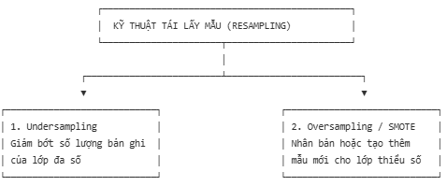
a. Undersampling (Giảm mẫu lớp đa số)
- Cách thực hiện: Loại bỏ bớt ngẫu nhiên các bản ghi thuộc lớp đa số để số lượng của nó ngang bằng với lớp thiểu số [8.6.5, 6.11.1].
- Nhược điểm: Có thể làm mất đi các thông tin tiềm năng quan trọng của lớp đa số.
b. Oversampling & Thuật toán SMOTE [câu hỏi]
- Oversampling đơn giản: Nhân bản ngẫu nhiên các bản ghi thuộc lớp thiểu số [8.6.5, 6.11.1].
- Thuật toán SMOTE (Synthetic Minority Oversampling Technique) [câu hỏi]:
  - Thay vì nhân bản trùng lặp các bản ghi có sẵn (dễ gây overfitting), SMOTE tạo ra các mẫu tổng hợp hoàn toàn mới (synthetic samples) cho lớp thiểu số [6.11.1].
  - Cơ chế toán học: Với mỗi mẫu thiểu số, SMOTE tìm k láng giềng gần nhất thuộc cùng lớp thiểu số. Sau đó, nó chọn ngẫu nhiên một láng giềng, nối đoạn thẳng giữa hai điểm dữ liệu này và chọn một điểm ngẫu nhiên nằm trên đoạn thẳng đó làm mẫu tổng hợp mới [6.11.1].
[câu hỏi] Bài toán Tính toán Thực tế Thuật toán SMOTE (Liên hệ CÂU):
Đề bài: Cho tập dữ liệu gồm 10,000 bản ghi: 9,500 bản ghi lớp Normal (đa số) và 500 bản ghi lớp Fraud (thiểu số). Sử dụng thuật toán SMOTE với k=5 để tạo ra thêm 4,500 mẫu tổng hợp (synthetic samples) cho lớp Fraud. Hỏi trung bình mỗi mẫu thiểu số ban đầu sẽ tạo ra bao nhiêu mẫu tổng hợp [câu hỏi]?
Lời giải từng bước:
- Số lượng mẫu thiểu số ban đầu: N_minority = 500 bản ghi.
- Tổng số mẫu tổng hợp SMOTE cần tạo: N_synthetic = 4,500 mẫu.
- Số lượng mẫu tổng hợp sinh ra từ mỗi mẫu thiểu số ban đầu là:
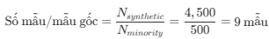
- Kết luận: Mỗi mẫu thiểu số sẽ tạo ra 9 mẫu tổng hợp [câu hỏi].

2.15.3. Đánh giá Mô hình trên Dữ liệu Mất cân bằng [câu hỏi]
Tại sao không sử dụng Accuracy? [câu hỏi]
Trong bài toán phát hiện gian lận (99% Normal vs 1% Fraud), một mô hình "ngây thơ" chỉ cần đoán 100% bản ghi là Normal sẽ đạt ngay Độ chính xác (Accuracy) = 99%. Tuy nhiên, mô hình này hoàn toàn vô giá trị vì số ca gian lận phát hiện được bằng 0 [câu hỏi] (Liên hệ CÂU trong NHCH chuong 2.docx).
Ma trận Nhầm lẫn (Confusion Matrix) & Chỉ số thay thế [câu hỏi]:
 | Dự đoán Dương tính (Predicted Fraud) | Dự đoán Âm tính (Predicted Normal)
Thực tế Dương tính (Actual Fraud) | TP (True Positive - Phát hiện đúng gian lận) | FN (False Negative - Bỏ sót gian lận)
Thực tế Âm tính (Actual Normal) | FP (False Positive - Báo động giả) | TN (True Negative - Nhận diện đúng bình thường)
- Precision (Độ chính xác trên lớp dự báo dương): 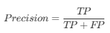 Ý nghĩa: Trong số các ca mô hình báo là gian lận, có bao nhiêu % là gian lận thực sự?
- Recall / Sensitivity (Độ gợi nhớ / Độ nhạy): 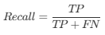 Ý nghĩa: Trong tất cả các ca gian lận thực tế ngoài đời, mô hình đã phát hiện ra được bao nhiêu %?
- F1-score (Trung bình hài hòa giữa Precision và Recall): 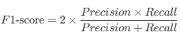
[câu hỏi] Ghi chú nghiệp vụ: Trên tập dữ liệu mất cân bằng, bắt buộc phải ưu tiên sử dụng Precision, Recall và F1-score thay cho Accuracy để đánh giá chính xác năng lực phát hiện lớp thiểu số của mô hình [câu hỏi].

2.16. Chương trình Thực hành Python Minh họa (Variance Threshold, PCA & SMOTE)
Đoạn mã Python thực thi giảm chiều và xử lý mất cân bằng dữ liệu chuẩn mực bằng thư viện scikit-learn và imbalanced-learn theo định hướng của Galit Shmueli:
import pandas as pd
import numpy as np
from sklearn.feature_selection import VarianceThreshold
from sklearn.decomposition import PCA
from imblearn.over_sampling import SMOTE
from sklearn.metrics import classification_report

# 1. Khởi tạo dữ liệu giả lập bị mất cân bằng và chứa biến phương sai thấp
np.random.seed(42)
n_samples = 1000

# Lớp đa số (950 mẫu) và Lớp thiểu số (50 mẫu) -> Tỷ lệ 95:5
X_mat = np.random.randn(n_samples, 5)
# Thêm biến F5 có phương sai cực thấp (gần như bằng 0)
X_mat[:, 4] = 0.001 * np.random.randn(n_samples)

y_vec = np.array(*950 + [1]*50) # 0: Normal, 1: Fraud

print("--- [TRẠNG THÁI DỮ LIỆU BAN ĐẦU] ---")
print(f"Số lượng mẫu ban đầu theo lớp: Lớp 0 = {sum(y_vec==0)}, Lớp 1 = {sum(y_vec==1)}")
print(f"Kích thước ma trận đặc trưng ban đầu: {X_mat.shape}")

# 2. FEATURE SELECTION: Loại bỏ đặc trưng có Phương sai < 0.01
selector = VarianceThreshold(threshold=0.01)
X_selected = selector.fit_transform(X_mat)
print(f"Kích thước ma trận sau khi lọc phương sai thấp: {X_selected.shape}")

# 3. FEATURE EXTRACTION: Giảm chiều bằng PCA xuống 2 thành phần chính
pca = PCA(n_components=2)
X_pca = pca.fit_transform(X_selected)
print(f"Tỷ lệ phương sai giữ lại bởi 2 thành phần PCA: {pca.explained_variance_ratio_.sum()*100:.2f}%")

# 4. XỬ LÝ MẤT CÂN BẰNG: Áp dụng thuật toán SMOTE
smote = SMOTE(sampling_strategy='auto', random_state=42, k_neighbors=5)
X_resampled, y_resampled = smote.fit_resample(X_pca, y_vec)

print("\n--- [TRẠNG THÁI DỮ LIỆU SAU KHI XỬ LÝ BẰNG SMOTE] ---")
print(f"Số lượng mẫu sau SMOTE: Lớp 0 = {sum(y_resampled==0)}, Lớp 1 = {sum(y_resampled==1)}")
print("Dữ liệu đã hoàn toàn cân bằng mượt mà và sẵn sàng cho mô hình huấn luyện!")

🎨 Thử thách tư duy dành cho sinh viên (Nudge)
Các em hãy quan sát đoạn code SMOTE ở trên: Nếu chúng ta thực hiện SMOTE trên TOÀN BỘ tập dữ liệu trước khi chia tập Train/Test, rủi ro nghiêm trọng nào sẽ xảy ra? Hãy liên hệ lại với khái niệm Data Leakage đã học ở Phần 4 để giải thích vì sao SMOTE CHỈ ĐƯỢC PHÉP thực hiện trên tập Train?

